Cuprins
1 Introducere 1
2 Platforma .NET 2
2.1 Avantajele .NET 2
2.2 Limbajele .NET 3
2.3 Tehnologiile .NET 5
2.4 Biblioteca de clase .NET 6
2.5 C# 8
3 Entity Framework 11
3.1 Caracteristicile Entity Framework 11
3.2 Modelul de date al entităţii (EDM) 12
3.3 Furnizorii bazei de date 14
3.4 Relaţia DataSet şi LINQ ADO.NET cu SQL 15
3.5 WPF versus WinForms 15
4 Aplicaţie practică 17
4.1 Creare baza de date SPITAL 17
4.2 Creare proceduri stocate 21
4.3 Conexiune baza de date - Entity Framework 32
4.4 Definire elemente GUI 44
5 Concluzii 50
6 Bibliografie 50

Lista de figuri
Fig. 1 Componente .Net Framework 6
Fig. 2 Modelul conceptual al Entity Framework 12
Fig. 3 Abordări de dezvoltare Entity Framework 13
Fig. 4 Creare tabel Pacienţi în SQL Server 19
Fig. 5 Creare tabel Tratamente 20
Fig. 6 Procedura stocata InsertPacient 22
Fig. 7 Procedura stocata InsertMedic 23
Fig. 8 Procedura stocata RegisterMedic 24
Fig. 9 Procedura stocată GetAllInternari 25
Fig. 10 Creare procedura stocată DeleteProgramare 27
Fig. 11 Procedura stocată InsertMedicament 28
Fig. 12 Procedura stocată GetAllProgramari 29
Fig. 13 Procedura stocată RegisterPacient 32
Fig. 14 Metoda GetMedic(string CNP) 34
Fig. 15 Metoda GetAllMedicamente() 35
Fig. 16 Metode GetAllProgramari(Medic medic),GetAllProgramari(string denumireSectie) 36
Fig. 17 Metoda InsertPacient(string cnp,string,nume,string prenume,string telefon,string grupaSange, string email) 37
Fig. 18 Metoda InsertMedicament(string denumire) 38
Fig. 19 Metoda UpdateInternare(Internare internare) 39
Fig. 20 Constructor pentru clasa InternariManager 41
Fig. 21 Metoda GetInternare(int id), conexiune cu baza de date 41
Fig. 22 Metoda GetInternare(int id), citire înregistrare din baza de date 42
Fig. 23 Metoda GetAllInternari() 42
Fig. 24 Constructor pentru clasa MedicsManager 43
Fig. 25 Metoda GetMedic(string CNP),identificare CNP în tabel Medici 43
Fig. 26 Metoda GetMedic(string CNP),returnare medic identificat 44
Fig. 27 Definirea obiectului Application 44
Fig. 28 Constructor pentru MainWindow 45
Fig. 29 Butoane Close, Minimize si Maximize pentru MainWindow 45
Fig. 30 Constructor pentru Login Page 46
Fig. 31 Evenimente LogginButton_Click, CloseButton_Click 46
Fig. 32 Fereastra Login pentru Medic 46
Fig. 33 Eveniment AddPacientButton_Click() 47
Fig. 34 Fereastra AddPacient 47
Fig. 35 Metoda SendEmail_Click() 48
Fig. 36 Formular SendMail 48
Fig. 37 Formular SendMail, detaliu ComboBox 48
Fig. 38 Adaugare programare,tratament sau internare pentru pacient 49
Fig. 39 Adaugare tratament pentru pacientul selectat 49

Introducere
Ideea proiectului HospitalSano este de a realiza un sistem în care medicii unui spital îşi pot administra consultaţiile,internările şi programările pacienţilor.Am ales acest subiect deoarece lucrez de mai mulţi ani în domeniul medical şi am vrut ca prin proiectul de absolvire a Programului postuniversitar de pregătire şi formare profesională în Informatică să leg profesia mea din ultimii ani cu una pe terenul căreia abia acum încep să păşesc.
Aplicaţia foloseşte în principal ca şi tool-uri de dezvoltare software platforma .NET, Entity Framework, limbajul de programare C# şi SQL Server.Dintre toate materiile studiate pe parcursul celor doi ani,cele menţionate mai sus mi-au stârnit interesul într-o măsură mai mare şi am hotărât să dezvolt aplicaţia pentru licenţa utilizându-le.Ca şi element nou pentru mine în cadrul aplicaţiei este folosirea platformei WPF(Windows Presentation Foundation), parte componentă a .NET în care interfaţa cu utilizatorul este realizată în limbaj XAML iar logica aplicaţiei este scrisă în limbaj de programare C#.
WFP m-a ajutat să definesc paginile principale pentru aplicaţie( AddPacient, TrimiteEmail, MakeProgramare,PageInternare,PageProgramare,PageTratament) folosind limbaj XAML care este destul de scurt şi concis pentru descrierea interfeţelor spre deosebire de limbajul C# care implică mult mai mult cod pentru a descrie elemente GUI. Ca şi model de programare cu baze de date am ales varianta aplicaţiei centrate pe baza de date(baza de date este în centrul aplicaţiei) în detrimentul aplicaţiei în care accesul la date şi memorare este făcut pe modelul conceptul,model care reflectă obiectele problemei de rezolvat.Am optat pentru aplicaţia centrată pe o bază de date strict din cauză că mi-a plăcut să lucrez cu SQL Server atunci când l-am studiat ca şi materie, in orice caz baza de date pe care o folosim nu are impact asupra modelului.
Aplicaţiile care se pot dezvolta pe .NET sunt dintre cele mai diverse: aplicaţii Web ASP.NET(bazate pe browser), aplicaţii bazate pe Windows Form(de tip client), aplicaţii pentru console(aplicaţii DOS tradiţionale), biblioteci de componente(încapsulează anumite componente care ţin de logică de business),etc.
Atunci când înveţi să programezi este important să nu te loveşti de foarte multe obstacole şi, din punctul meu de vedere limbajul C# te ajuta din acest punct de vedere mai ales că vine la pachet cu un singur software numit Visual Studio care concomitent cu instalarea sa îţi pune la dispoziţie toate aplicaţiile şi configurările de care ai nevoie pentru a putea scrie cod,lucru care nu se întâmplă cu alte tehnologii care nu îţi permit să scrii nici măcar o linie de cod fără să urmăreşti un ghid de configurare şi eventual vor necesita şi unele aplicaţii suplimentare.
Ca şi funcţionalitate aplicaţia permite unui medic logat să adauge un pacient în lista sa de pacienţi iar pentru un pacient selectat acesta poate să facă o programare, o internare sau să indice un tratament.Prin intermediul unui template word se poate genera un raport de constatare a unui eveniment medical pentru un anumit pacient. În plus o altă funcţionalitate ar fi posibilitatea de a invita pacienţii din baza de date care deţin o anumită grupa sanguină să doneze sânge prin intermediul unui email.

Platforma .NET
Înainte ca Microsoft să lanseze limbajul C # și platforma .NET, dezvoltatorii de software care au creat aplicații pentru sistemele de operare Windows foloseau frecvent modelul de programare COM (Modelul Obiectului Componentelor).Acesta a permis construirea bibliotecilor de cod care ar putea fi partajate pe diverse limbaje de programare.
De exemplu, un programator C ++ ar putea construi o bibliotecă COM care ar putea fi utilizată de un programator Visual Basic. Natura independentă de limbaj a COM a fost cu siguranță utilă; cu toate acestea, COM implica o infrastructură complicată, un model de implementare fragil și a fost posibil doar pe sistemul de operare Windows. În ciuda complexității și limitărilor COM, nenumărate aplicații au fost corelate cu această arhitectură. În zilele noastre, majoritatea aplicațiilor pentru sisteme de operare Windows nu sunt create cu modelul COM. Mai degrabă, aplicațiile pentru desktop, site-urile web, serviciile OS și bibliotecile de acces la date / logica business sunt create cu ajutorul platformei .NET (1)

Avantajele .NET
C # și platforma .NET au fost introduse pentru prima dată în 2002 și urmau să ofere un model de programare mult mai puternic, mai flexibil și mai simplu decât COM .NET Framework este o platformă software pentru construirea sistemelor pe familia de sisteme de operare Windows, dar și pe numeroase sisteme de operare non-Microsoft, cum ar fi Mac OS X și diverse distribuţii Unix / Linux. Cele trei elemente esenţiale care fac posibilă platforma .NET sunt: CLR,CTS şi CLS.Din punctul de vedere al unui programator, .NET poate fi înţeles ca un mediu de rulare şi o bibliotecă de clase cuprinzătoare.Stratul de rulare poate fi numit în mod adecvat Common Language Runtime sau prescurtat CLR.Principalul rol al CLR este să localizeze,să încarce şi să administreze obiectele (2).NET pentru noi.De asemenea CLR se ocupa de o serie de detalii low level precum gestiunea memoriei,găzduirea aplicaţiilor,coordonarea thredurilor şi controale de securitate de bază. O altă componenta .NET este Common Type System sau CTS.Specificarea CTS descrie în totalitate toate tipurile de date posibile şi toate construcţiile de programare suportate de către runtime,specifică cum aceste entităţi pot interacţiona între ele şi detaliază cum sunt reprezentate în formatul metadata al .NET.Astfel,dacă contruiesti tipuri .NET care expun doar caracteristici agreate de CLS poţi fi sigur că acestea vor putea fi folosite de toate limbajele .NET.În caz contrar,dacă foloseşti un tip de dată sau o construcţie de programare care se situează în afara limitelor CLS, nu poţi garanta că orice limbaj de programare .NET poate interacţiona cu biblioteca ta de cod.Din fericire este relativ simplu să spui compilatorului tău #C să îţi verifice tot codul pentru îndeplinirea CLS. (2)
Pe lângă specificaţiile CLR,CTS şi CLS platforma .NET oferă o bibliotecă de clase de bază care este disponibilă tuturor limbajelor .NET.Această bibliotecă nu doar ca încapsulează diferite primitive precum threduri, Input/Output(I/O)pentru fişiere,sisteme de redare grafică şi interacţiunea cu diverse sisteme hardware externe dar în plus oferă suport pentru un număr de servicii solicitate de majoritatea aplicaţiilor din lumea reală. (3)

Caracteristicile de bază oferite prin utilizarea .NET (4):
- Interoperabilitatea cu codul existent: Software-ul COM existent se poate amesteca (de ex interop) cu software .NET mai nou, și invers. Începând cu .NET 4.0, interoperabilitatea a fost simplificată prin adăugarea cuvântului cheie dynamic.
- Suport pentru numeroase limbaje de programare: Aplicațiile .NET pot fi create folosind orice număr de limbaje de programare (C #, Visual Basic, etc).
- Integrarea limbajului: .NET acceptă moștenirea dintre limbaje, tratarea excepțiilor de limbaj încrucișat și depanarea de coduri în mai multe limbaje. De exemplu, se poate defini o clasă de bază în C # și apoi extinde acest tip în Visual Basic.
- O bibliotecă de clase vasta: Această bibliotecă oferă mii de tipuri predefinite care permit construirea bibliotecilor de cod,a aplicațiilor terminale simple, aplicațiilor grafice pentru desktop și a site-urilor web nivel enterprise.
- Un model de implementare simplificat: Spre deosebire de COM, bibliotecile .NET nu sunt înregistrate în registrul de sistem.
.NET se bazează pe standarde de internet deschise, care includ protocolul de transfer hipertext (HTTP), limbajul extensibil de marcare (XML) și protocolul de acces obiect simplu (SOAP).

Limbajele .NET
După cum se menționează pe pagina .NET Framework, .NET Framework este proiectat pentru compatibilitatea dintre limbaje diferite adică componentele .NET pot interacționa între ele indiferent de limbajul în care sunt scrise. O aplicaţie scrisă în .NET Visual Basic se poate raporta la un fişier DLL scris în C# sau o aplicaţie C# poate referi o resursă scrisă în VB ++ Această interoperabilitate a limbajului se extinde la moștenirea orientată pe obiecte.
Compatibilitate între limbaje este posibilă datorită timpului de rulare al limbajului comun. Conform paginii .NET, atunci când este compilat programul .NET, rezultatul compilatorului nu este un fișier executabil, ci un fișier care conține un tip special de cod numit Microsoft Intermediate Language (MSIL). Acest MSIL este un limbaj low level, care este conceput pentru a fi citit și înțeles de runtime-ul limbajului comun. Deoarece toate executabilele .NET există că IL, ele pot funcționa liber. Specificația limbajului comun definește standardele minime pe care trebuie să le îndeplinească compilatorul de limbaj .NET. Astfel, orice cod compilat de un compilator .NET poate interopera cu platforma .NET. (5)
Sistemul de tip comun (CTS) definește regulile privind tipurile de date și asigură executarea codului într-un mediu sigur. Deoarece toate aplicațiile .NET sunt convertite în IL înainte de execuție, toate tipurile de date primitive sunt reprezentate ca tipuri .NET. Acest lucru înseamnă că, un număr întreg VB și unul întreg C # sunt ambele reprezentate în cod IL sub forma unui System.Int32. Deoarece ambele limbaje folosesc un sistem de tip comun, se pot transfera date între componente evitând conversiile consumatoare de timp.
Printre limbajele acceptate de platforma .NET se pot mentiona (6):
- APL este unul dintre cele mai puternice, consecvente și concise limbaje de programare computerizat vreodată. Este un limbaj pentru descrierea procedurilor în procesarea informațiilor. Poate fi utilizat pentru a descrie procedurile matematice care nu au nici o legătură cu calculatoarele sau pentru a descrie modul în care funcționează un computer.
- C++ este un adevărat OOP. Unul dintre limbajele de programare timpurii orientat pe obiecte. C ++ derivă din limbajul C. Visual C ++ este numele unui compilator C ++ cu un mediu integrat de la Microsoft. Acesta include instrumente speciale care simplifică dezvoltarea de aplicații excelente, precum și biblioteci specifice. Utilizarea sa este cunoscută sub numele de programare vizuală.
- C# numit C Sharp este un limbaj de programare complet orientat pe obiecte de la Microsoft încorporat în .NET Framework. Creat pentru prima dată la sfârșitul anilor 1990 a făcut parte din toată strategia .NET a Microsoft.
- COBOL (Common Business Oriented Language) a fost primul limbaj de programare la nivel înalt utilizat pe scară largă pentru aplicații business.Este considerat limbajul de programare cu cele mai multe linii de cod.
- EIFFEL este un limbaj de programare orientat pe obiecte (OO), care accentuează producerea de software robust. Eiffel este un limbaj matur orientat obiect sau cu gestionarea automată a memoriei.
- FORTRAN este unul dintre cele mai vechi limbaje de programare la nivel înalt , încă utilizat pe scară largă în calculul științific datorită notării sale compacte pentru ecuații, ușurinței în gestionarea matricelor mari și a unei selecții uriașe de rutine de bibliotecă pentru rezolvarea eficientă a problemelor matematice.
- JAVA unul dintre cele mai puternice limbaje de programare orientat obiect dezvoltat până în prezent. Independența sa de platformă (nu depinde de un anumit sistem de operare) îl face un limbaj de programare foarte popular.
- MICROSOFT JSCRIPT este implementarea Microsoft a specificațiilor de limbă ECMA 262. JScript este un limbaj de script bazat pe obiecte. Are mai puține capabilități decât limbajele orientate obiect complete, precum C ++, dar suficient de puternic pentru scopurile propuse.
- MERCUR limbaj de programare logic / funcțional, care combină claritatea și expresivitatea programării declarative cu analiza statică avansată și caracteristicile de detectare a erorilor. Algoritmul său de execuție extrem de optimizat oferă eficiență cu mult peste sistemele de programare logice existente și aproape de sistemele de programare convenționale. Mercury abordează problemele dezvoltării programelor pe scară largă, permițând modularitatea, compilarea separată și numeroase tranzacții de optimizare / timp.
- OZ limbaj de programare la nivel înalt care combină inferența constrângerii cu concurenţa. Oz este tastat dinamic și are proceduri de primă clasă, clase, obiecte, excepții și fire secvențiale care se sincronizează într-un depozit de constrângeri. Acceptă restricții de domeniu și caracteristică finite și are primitive puternice pentru programarea motoarelor de inferență la constrângere la nivel înalt.
- PYTHON limbaj de programare, interactiv, orientat biect. Python combină puterea remarcabilă cu sintaxa foarte clară. Are module, clase, excepții, tipuri de date dinamice la nivel foarte înalt și tastare dinamică.
- SCHEME limbaj de programare cu scopuri statice. A fost conceput pentru a avea o semantică excepțional de clară și simplă și câteva moduri diferite de a forma expresii. O mare varietate de paradigme de programare, inclusiv stiluri imperative, funcționale și de transmitere a mesajelor, găsesc expresie convenabilă în Scheme.

Tehnologiile .NET
Deși platforma .NET este mare și cuprinzătoare, nu oferă toate instrumentele necesare pentru a rezolva orice problemă în dezvoltarea de software. Există mulți dezvoltatori de software independenţi, care extind și adaugă la funcționalitatea standard oferită de .NET. Extensiile platformei .NET sunt componente software, care pot fi refolosite la dezvoltarea programelor .NET. Reutilizarea codului facilitează și simplifică dezvoltarea software, deoarece oferă soluții pentru probleme comune,oferă implementări la algoritmi complecşi și standard tehnologii. (2).Programatorul contemporan folosește în fiecare zi biblioteci și componente și economisește mult efort făcând acest lucru. De exemplu – un software care vizualizează datele sub formă de grafice și diagrame. Putem folosi o bibliotecă, scrisă în .NET, care întocmește graficele. Tot ce trebuie să facem este să introducem datele corect și biblioteca va desena graficele pentru noi. Este foarte convenabil și eficient. De asemenea, se reduc costurile de producție, deoarece programatorii nu vor petrece timp lucrând la funcționalități suplimentare (în cazul nostru, întocmind graficele, care implică calcule matematice complexe și control grafic). Aplicația în sine va fi de calitate superioară, deoarece extensia pe care o folosește este dezvoltată și susținută de specialiști cu mai multă experiență în acest domeniu specific. (7)
Tehnologiile software sunt seturi de clase, module, biblioteci, modele de programare, instrumente, modele și bune practici care abordează unele probleme specifice în dezvoltarea de software. (7) Există tehnologii software generale, cum ar fi tehnologiile Web, tehnologii mobile, tehnologii pentru grafică computerizată și tehnologii legate de unele platforme, cum ar fi .NET sau Java. Există multe tehnologii .NET care servesc pentru diferite domenii de dezvoltare .NET. Exemple tipice sunt tehnologiile Web (cum ar fi ASP.NET și ASP.NET MVC), care permit crearea rapidă și ușoară a aplicațiilor Web dinamice și a tehnologiilor mobile .NET (cum ar fi WinJS ), care fac posibilă crearea de aplicații multimedia la interfața utilizatorului care lucrează pe internet.Platforma .NET include implicit multe tehnologii și biblioteci de clase cu funcționalitate standard, pe care dezvoltatorii le pot utiliza. De exemplu, există clase gata de utilizare în biblioteca de sistem care lucrează cu funcții matematice, calculând logaritmi și funcții trigonometrice ( clasa System.Math ). Un alt exemplu este biblioteca care se ocupă de rețele (System.Net), are o funcționalitate încorporată pentru a trimite e-mailuri (System.Net.Mail.MailMessage ) și pentru a descărca fișiere de pe internet (folosind System.Net .WebClient ). O tehnologie .NET reprezintă colecția de clase .NET, biblioteci, instrumente, standarde și alte mijloace de programare și modele de dezvoltare consacrate, care determină cadrul tehnologic pentru crearea unui anumit tip de aplicație. (8)
O bibliotecă .NET este o colecție de clase .NET, care oferă anumite funcționalități gata de utilizare. De exemplu, ADO.NET este o tehnologie care oferă o abordare standardizată pentru accesarea bazelor de date relaționale (cum ar fi Microsoft SQL Server și MySQL). Clasele din pachetul (spațiul de nume) System.Data.SqlClient sunt un exemplu de bibliotecă .NET, care oferă funcționalitate pentru conectarea SQL Server prin tehnologia ADO.NET. Unele dintre tehnologiile create de dezvoltatorii de software în afara Microsoft devin larg răspândite și, ca urmare, devin standarde tehnologice. Unele dintre ele sunt observate de Microsoft și ulterior sunt adăugate la următoarea iterare a .platformei NET Framework. Astfel, platforma .NET este în continuă evoluție și se extinde cu noi biblioteci și tehnologii. (Svetlin Nakov, 2013)

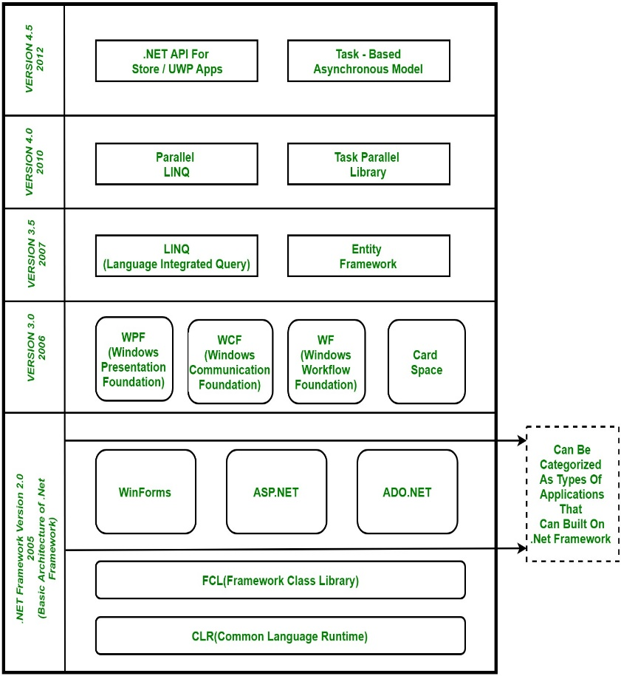
Fig. 1 Componente .Net Framework

Biblioteca de clase .NET
Este o bibliotecă de clase, interfețe și tipuri valoare care sunt incluse în Windows Software Development Kit (SDK). (3)Aceasta oferă acces la funcționalitatea sistemului și este proiectată pentru a fi baza pe care sunt construite aplicațiile .NET Framework, componentele și controalele.

Namespace | Descriere
System | Conține clase fundamentale și clase de bază care definesc tipurile de date referință si valoare comune, evenimente și handleri de evenimente, interfețe, atribute și excepții de procesare.
System.Data | Conţine clase pentru accesarea și gestionarea datelor din diverse surse. Spaţiul de nume de nivel superior și o serie de spații de nume  formează împreună arhitectura ADO.NET și furnizorii de date ADO.NET. De exemplu, sunt disponibili furnizori pentru SQL Server, Oracle, ODBC și OleDB .
System.IO | Conține tipuri care acceptă input și output, inclusiv capacitatea de a citi și scrie date în fluxuri, sincron sau asincron, de a comprima datele din fluxuri, de a crea și de a folosi depozite izolate, de a mapa fișierele către spațiu de adrese logice al unei aplicaţii, pentru a stoca mai multe date obiect într-un singur container, pentru a comunica folosind conducte anonime sau denumite, pentru a implementa logarea personalizata și pentru a gestiona fluxul de date către și din porturile seriale.
System.Net | Conține clase care furnizează o interfață de programare simplă pentru o serie de protocoale de rețea, accesează şi actualizează programatic setări de configurare pentru spațiile de nume System.Net, defineşte politicile de memorie cache pentru resurse web, compune și trimite e-mail, reprezintă antete Multipurpose Internet Mail Exchange (MIME), accesează datele privind traficul de rețea și informații privind adresa de rețea, și accesează în mod  egal funcționalitatea în rețea. Spațiile de nume copil suplimentare oferă o implementare gestionată a interfeței Windows Sockets (Winsock) și oferă acces la fluxurile de rețea pentru comunicații sigure între gazde.
System.Web | Conține tipuri care permit comunicarea browser/server. Spațiile de nume copil includ tipuri care acceptă forme de autentificare ASP.NET, servicii de aplicație,date cache pe server, configurare de aplicație ASP.NET, date dinamice, handlere HTTP, serializare JSON, încorporarea funcționalității AJAX în securitatea ASP.NET, ASP.NET și servicii web.
System.Windows | Conține tipuri folosite în aplicații Windows Presentation Foundation (WPF), inclusiv clienti animație, controale pentru interfață cu utilizatorul,datele de legatura , conversie  tip. System.Windows.Forms și spațiile sale de nume copil sunt utilizate pentru dezvoltarea aplicațiilor Windows Forms
System.Collections | Gestionează colecțiile de obiecte. Include tipurile de colecție populare, cum ar fi stive, cozi, etc.
System.Diagnostics | Instrumentare și depanare aplicație.
System.Resources | Manipulare surse de date externe.
System.Runtime.InteropServices | Activarea codului pentru a accesa facilităţile sistemului de operare precum componente COM.
System.Runtime.Remoting | Accesarea tipurilor la distanţă.
System.Runtime.Serilization | Activează persistarea şi regenerarea instanţelor obiectelor dintr-un flux.
System.Security | Protejarea datelor şi resurselor.
System.Text | Lucrul cu text în diferite sisteme de codare precum ASCI sau UNICODE
System.Threading | Realizează operaţiuni asincron şi sincronizează accesul la resurse
System.Xml | Procesează schemele şi datele XML
System.Windows.Forms | Creare aplicaţii GUI Windows
System.Web.Services | Crează servicii web
System.Web.UI | Crează formulare web

C#
C # este un limbaj de programare a cărui sintaxă de bază arată foarte similar cu sintaxa Java. Cu toate acestea, C # nu poate fi numit clona Java. Atât C # cât și Java sunt membri ai familiei limbajelor de programare C (precum C, C ++) și, prin urmare, au o sintaxă similară. Multe dintre construcțiile sintactice ale lui C # sunt modelate după diferite aspecte ale Visual Basic (VB) și C ++. De exemplu, ca VB, C # acceptă noțiunea de proprietăți de clasă (spre deosebire de metodele tradiționale getter și setter) și parametrii opționali. (7)
Ca și C ++, C # permite supraîncărcarea operatorilor, crearea de structuri, enumerări și funcții de apelare. Mai mult, C # acceptă o serie de caracteristici găsite în mod tradițional în diferite limbaje funcționale (de exemplu, LISP sau Haskell), cum ar fi expresiile lambda și tipurile anonime. Odată cu apariția interogării integrate de limbaj (LINQ), C # acceptă o serie de construcții care îl fac destul de unic în programare. Cea mai mare parte a C # este influențată de limbajele bazate pe C. Deoarece C # este un hibrid din mai multe limbaje, rezultatul este un produs la fel de curat sintactic (poate chiar mai curat) decât Java, la fel de simplu ca VB și oferă aproape la fel de multă putere și flexibilitate că C ++. (1)
O listă parțială a trăsăturilor de bază ale C # ,care se regăsesc în toate versiunile limbajului (4)
- Nu sunt necesari pointeri ! Programele C # de obicei nu au nevoie de o manipulare directă a pointerilor (deşi se poate face acest lucru, dacă este absolut necesar).
- Gestionarea automată a memoriei prin colectarea gunoiului. Prin urmare, C # nu acceptă cuvântul cheie delete.
- Construcții sintactice formale pentru clase, interfețe, structuri, enumerări și delegări.
- Posibilitatea supraîncărcării operatorilor de tip personalizat, fără complexitate.
- Suport pentru programare bazată pe atribute ceea ce permite adnotarea tipurilor și membriilor acestora pentru a evalua mai departe comportamentul. De exemplu, o metodă marcată cu atributul [Obsolete], avertizează programatorii dacă încearcă să utilizeze itemul decorat.
Odată cu lansarea .NET 2.0 in 2005, C # a fost actualizat (8):
- se pot construi tipuri și membri generici. Folosind generice, se poate construi cod eficient care definește substituenţi de locații specificaţi la momentul interacțiuni cu elementul generic
- suport pentru metode anonime, care permit furnizarea unei funcții inline oriunde este necesar un tip delegat.
- se poate defin un singur tip în mai multe fișiere de cod (sau, dacă este necesar, ca reprezentare în memorie) folosind cuvântul cheie parţial.

NET 3.5 ( lansat in 2008) adăuga mai multă funcționalitate limbajului C # (9):
- asistență pentru interogări puternic tipizate (de exemplu, LINQ) utilizate pentru a interacționa cu diverse tipuri de date.
- suport pentru tipuri anonime care permit modelarea structurii unui anumit tip (şi nu comportamentul acestuia) în cod.
- posibilitatea de a extinde funcționalitatea unui tip existent (fără subclasare ) folosind metode de extensie.
- includerea operatorului lambda (=>), simplifică mai mult lucrul cu tipuri .NET delegate.
- sintaxă nouă pentru inițializarea obiectelor, care permite să setarea valorii proprietăţii în momentul creării obiectului.

.NET 4.0 (lansat în 2010) actualizează C # prin (2):
- asistență pentru parametrii opționali ai metodelor, precum și pentru argumentele metodei
- suport pentru căutarea dinamică a membrilor la rulare folosind cuvântului cheie dinamic
- lucrul cu tipuri generice este mult mai intuitiv, deoarece se pot mapa ușor datele generice către și dinspre colecțiile generice System.Object.
Odată cu lansarea .NET 4.5, C # a primit o pereche de cuvinte cheie noi ( async și await), care simplifică mult programarea multithreaded și asincronă.În versiunile anterioare de C #, metodele de apelare prin threaduri secundare necesitau suficient cod criptic și utilizarea diferitelor spaţii de nume .NET. Deoarece C # acceptă acum cuvinte cheie care gestionează această complexitate procesul de apelare a metodelor asincrone este aproape la fel cu apelarea unei metode în mod sincron.
NET 4.6,introduce o serie de caracteristici minore care eficientizează codul (4).
- inițializare în linie pentru proprietăți automate, precum și support pentru proprietăți automate read-only
- implementări de metodă într-o singură linie, utilizând operatorul C # lambda
- suportul pentru „importuri statice” pentru a oferi acces direct la membrii statici dintr-un namespace.
- operatorul condițional nul, care ajută la verificarea parametrilor nuli în implementarea unei metodei
- sintaxă nouă de formatare a șirului denumită interpolarea șirului
- capacitatea de a filtra excepții folosind noul cuvânt cheie “when”
Singurul motiv pentru adoptarea pe scară largă a limbajelor C şi C# este standardizarea ANSI(American Naţional Standards Institute) (9).Oarecum similar cu arhitectura Java independentă de byte cod, compilatorul C# indica MSIL (Microsoft Intermediate Language).Contrar opiniei populare, o maşină virtuală (VM) sau o tehnologie similară nu interpretează acest limbaj intermediar (IL).În schimb,IL este convertit în cod nativ fie când se încarcă aplicaţia sa fie la comanda de către unul sau mai multe compilatoare just-in-time.După realizarea acestei tranziţii, codul executat este nativ.C# nu este singurul limbaj care foloseşte IL.Toate compilatoarele C# pot emite IL.Microsoft a studiat aproximativ 20 limbaje în timpul designului şi dezvoltării IL şi nu este surprinzator faptul că IL se schimbă conform cerinţelor acestora sau conform cerinţelor altor furnizori. (5)

Entity Framework
Entity Framework este o platformă ORM open-source pentru ADO.NET care face parte din .NET. Permite programatorilor să lucreze cu date folosind obiecte din clase specifice de domeniu, fără a se concentra pe tabelele și coloanele bazei de date unde sunt stocate aceste date. Cu Entity Framework, programatorii pot lucra la un nivel mai înalt de abstractizare atunci când se ocupă de date, pot crea și menține aplicații folosind mai puțin cod în comparație cu aplicațiile tradiţionale. Un ORM crează conexiuni cu bazele de date,execută comenzi,preia rezultatele interogării şi le materializează în obiecte specific aplicaţiei tale (10).Un ORM urmăreşte modificările aduse acelor obiecte şi atunci când primeşte instrucţiuni persista acele schimbări înapoi în baza de date.

Caracteristicile Entity Framework
Caracteristicile Entity Framework (11):

- Cross-platform: ruleaza pe diferite sisteme de operare pe Windows, Linux și Mac.
- Modelare: creează un EDM (Entity Data Model) bazat pe entități POCO (Plain Old CLR Object) cu proprietăți get /set de tipuri de date variate. Modelul este utilizat pentru a interoga sau pentru a salva datele entității în baza de date implicita .
- Interogare: Entity Framework permite utilizarea interogărilor LINQ (C # / VB.NET) pentru a prelua date din baza de date fundamentală.. Furnizorul de baze de date va traduce aceste întrebări LINQ în limbajul de interogare specific bazei de date (de ex. SQL pentru o bază de date relațională). EF ne permite, de asemenea, să executăm interogări SQL brute direct în baza de date.
- Urmărirea modificărilor: ține evidența modificărilor apărute la instanțele entităților (valorile proprietății) care trebuie trimise la baza de date.
- Concurenta: protejeaza modificările de suprascriere efectuate de un alt utilizator dupa preluarea datelor din baza de date.
- Tranzacții: gestionează automat tranzacțiile în timp ce interoghează sau salvează in plus ofera posibilitatea de a personaliza gestionarea tranzacțiilor.
- Cache: interogarea repetată va returna date din cache în loc să afecteze baza de date.
- Configurații: permite configurarea modelului EF folosind atribute de adnotare a datelor sau API Fluent pentru a suprascrie convențiile implicite.
- Migrații: oferă un set de comenzi de migrare care pot fi executate in NuGet Package, Manager Console sau pe Interfața liniei de comandă pentru a crea sau gestiona schema bazei de date implicite.
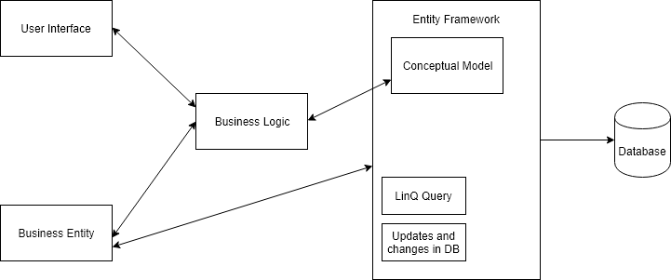
Fig. 2 Modelul conceptual al Entity Framework
Atunci când se definește mai întâi clasa și caracteristicile Entity Framework iar apoi are loc transformarea în model conceptual și crearea bazei de date și a obiectelor din baza de date pe baza acestui model, procedura se numește Code First. Acum obiectul lucrează direct cu baza de date pentru a prelua sau modifica. (12)

Modelul de date al entităţii (EDM)
Un model de date pentru entitate (EDM) este legătura dintre aplicație și depozitul de date. Un EDM oferă posibilitatea de a lucra cu o vizualizare conceptuală a datelor,decât cu schema de bază a bazei de date. API-urile .NET furnizate de Entity Framework utilizează un EDM pentru fiecare interacțiune cu depozitul de date, indiferent dacă vorbim despre recuperarea sau salvarea datelor. Bazele de date concepute bine pot pune probleme programatorilor. În lumea datelor, o bază de date este proiectată pentru mentenabilitate, securitate, eficiență și scalabilitate. Datele sale sunt organizate într-un mod care satisface cerințele unei bune proiectări a bazei de date, provocand totuși programatorul care trebuie să acceseze aceste date. (13)
EDM urmărește conceptul de modelare a relațiilor entitate dar în Entity Framework, acesta mută modelul în fișiere XML care sunt utilizate la executie.Folosind EDM , programatorul se poate concentra asupra obiectelor sale chiar și atunci când preia date din baza de date sau persistă înapoi în baza de date. Acesta nu se preocupa cu structura bazei de date, numele tabelelor sau vizualizărilor, numele procedurilor stocate sau parametrii necesari. Nu trebuie create obiectele necesare pentru conectarea la baza de date, sau să te preocupe schema datelor returnate, nici transformarea rezultatelor în obiecte utilizabile în codul tau. (4) Se lucrează doar împotriva modelului tău conceptual și a claselor care reprezintă entitățile modelului. Făcând acest lucru Entity Framework runtime va gestiona conexiunile bazei de date, generarea comenzilor bazei de date, execuția interogării, materializarea obiectelor și detaliile modificărilor persistente din baza de date. (14)
Atâta timp cât EDM oferă schema conceptuală, o reprezentare a bazei de date, un fișier de mapare și acces la un furnizor ADO.NET pentru baza de date țintă, Entity Framework nu este interesat care bază de date este vizată. Oferă un mijloc comun de interacțiune cu baza de date, sintaxa de interogare comună și o metodă comună de trimitere a modificărilor în baza de date. Deși Framework Entity oferă un set consistent de funcții pentru programator, cele mai importante sunt următoarele (12):
• Implicit, generează automat clase din model și actualizează dinamic aceste clase oricând se schimbă modelul.
• Administreaza toată conectivitatea bazei de date, astfel încât programatorul nu este împovărat de faptul că trebuie să scrie mult cod pentru interacțiunea cu baza de date.
• Oferă sintaxa de interogare comună pentru interogarea modelului, nu a bazei de date și apoi traduce aceste interogări în interogări pe care baza de date le poate înțelege.
• Oferă un mecanism pentru urmărirea modificărilor obiectelor modelului, deoarece acestea sunt utilizate în aplicații și gestionează actualizările bazei de date. Deoarece clasele modelului sunt generate dinamic, modificările minore ale modelului nu trebuie să aibă un impact major asupra aplicației. Mai mult, modificarea modelului este mult mai simplă decât modificarea obiectelor și a codului de acces la date pe care se bazează. (15)
Entity Framework Core este destinat aplicaţiilor .NET Core dar poate fi folosit şi cu aplicaţii .NET 4.5+ standard.EF Core suportă două abordări de dezvoltare:
- Code-First
- Database-First
EF Core urmăreşte în principal abordarea Code-First şi oferă relativ puţin suport pentru abordarea Database-First deoarece designerul vizual nu mai este suportat începând cu EF Core 2.0.În primul cazul API –ul EF Core construieşte baza de date şi tabelele folosind migraţia pe baza convenţiilor şi a configuraţiei furnizate în clasele de domeniu. (16)Această abordare este utila în DDD( Domain-Driven-Design).În abordarea Database-First API-ul EF Core crează domeniul şi clasele de context utilizând baza de date existenta cu ajutorul comenzilor EF Core.În acest caz suportul este limitat deoarece EF Core nu admite designerul visual sau wizard.
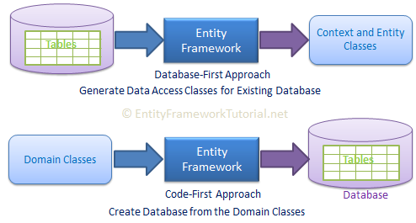
Fig. 3 Abordări de dezvoltare Entity Framework
EF Core la fel ca şi EF6 continuă să suporte următoarele caracteristici şi concepte (9):
- DbContext şi DbSet
- Modelul de date
- Interogarea folosind entităţi LINQ
- Migraţiile
- Salvarea schimbărilor
Unele trăsături EF6 nu sunt suportate de EF Core 2.0 (12):
- Vizualizarea grafica a modelului
- Interogarea folosind Entity SQL
- Migrarea automată
- Moştenirea:tabel pe tip(TPT)
- Moştenirea :tabel pe clasă concretă(TPC)
- Relaţia many-to-many fără join
- Date spaţiale
- Încărcarea cu întârziere a datelor înrudite
- Maparea procedurilor stocate cu DbContext

Furnizorii bazei de date
API-urile Microsoft SqlClient incluse în Visual Studio 2008 SP1 și Visual Studio 2010 acceptă Entity Framework. Acestea permit folosirea SQL Server 2000, 2005 și 2008. Se poate folosi versiunea completă sau Express a SQL Server 2005 și 2008 și versiunea completă a SQL Server 2000. Trebuie reţinut că Entity Data Model Designer nu poate interacționa cu SQL Server 2000. Aceasta nu este o limitare a instrumentelor de proiectare ale Entity Framework, ci a Visual Studio 2010.Niciunul dintre instrumentele Visual Studio nu recunoaște SQLServer 2000.Sunt disponibili o serie de alţi furnizori care vor permite folosirea bazelor de date Oracle, IBM, SQL Anywhere, MySQL, SQLite, VistaDB și multe alte baze de date. (17)
Un furnizor care acceptă Entity Framework trebuie să aibă cunoștințe specifice despre tipul de bază de date cu care se conectează. Trebuie să fie conștient de funcțiile și operatorii disponibili pentru baza de date, precum și de sintaxa corespunzătoare pentru interogările native. Furnizorii Open Database Connectivity (ODBC) furnizează acces generic la diferite baze de date, inclusiv Access și nu pot furniza informațiile particulare bazei de date pentru a putea acționa ca un furnizor pentru Entity Framework. Prin urmare, ODBC nu este un furnizor valid pentru Entity Framework. (10) Cu excepția cazului în care cineva creează un furnizor special pentru Access, nu se va putea utiliza cu aplicațiile Entity Framework. Microsoft nu are în plan să creeze un furnizor de Acces, deoarece cererea este mult prea mică. Pe lângă EDM(Entiy Data Model), Entity Framework oferă un set de API-uri de funcționare .NET care îţi permit să scrii aplicații .NET folosind EDM. În plus ,include un set de instrumente de proiectare pentru proiectarea modelului. (Anbazhagan, 2017)
Deși Framework Entity este conceput pentru a permite lucrul direct cu clasele din EDM, totuși trebuie să existe interacţiune cu baza de date. Modelul conceptual de date pe care îl descrie EDM este stocat într-un fișier XML a cărui schemă identifică entitățile și proprietățile acestora. În spatele schemei conceptuale descrise în EDM se află o altă pereche de fișiere XML care mapează modelul tău de date în baza de date. (18) Unul este un fișier XML care descrie baza de date, iar celălalt este un fișier care oferă maparea între modelul conceptual și baza de date. În timpul executării interogării și a executării comenzii (pentru actualizări), Entity Framework ştie cum să transforme o interogare sau o comandă exprimată în termenii modelului de date într-una care este exprimată în termenii bazei de date. Face acest lucru citind metadatele. Când datele sunt returnate din baza de date, utilizează metadatele pentru a modela rezultatele bazei de date în entități și apoi materializează obiectele din aceste rezultate. (17)

Relaţia DataSet şi LINQ ADO.NET cu SQL
Introducerea Entity Framework nu afectează codul deja existent care utilizează DataSets, DataReaders sau LINQ SQL,încă se va putea utiliza această tehnologie pentru a extrage date şi pentru a lucra cu acestea.Entity Framework oferă o altă posibilitate pentru a lucra cu datele.Nu se va folosi de exemplu Entity Framework pentru a interoga unele date pentru ca apoi acestea să fie trimise într-un DataSet,deoarece nu ar avea nici un sens.Ar trebui să se folosească una sau cealaltă dintre aceste tehnologii.Pentru unele proiecte se potriveşte Entity Framework iar pentru altele s-ar putea preta mai bine folosirea DataSets. (17)
Entity Framework foloseşte DataReaders sub forma unui EntityDataReader care moşteneşte acelaşi acelaşi DbDataReader precum SqlDataReader. (19)Este ceea ce returnează un EntityClient la o posibilă interogare. Se poate constata că acel codul care interogează EDM cu EntityClient arată foarte similar codului utilizat pentru a interoga direct baza de date cu ADO.NET. (1). Unele instrumente ADO.NET lipsesc cu Entity Framework: notificarea de interogare SqlCacheDependency ASP.NET . În plus, SqlBulkCopy de la ADO.NET necesită un DataReader sau DataSet pentru a transmite date în baza de date; prin urmare, nu se paoate încărca bulk din partea clientului folosind Entity Framework. Acesta nu are un echivalent cu DataAdapter.BatchUpdate al ADO.NET . Prin urmare, atunci când Entity Framework salvează modificări în baza de date, poate trimite o singură comandă simultan. (13)
LINQ SQL şi Entity Framework par asemănătoare la suprafaţă. Ambele realizează interogare LINQ împotriva unei baze de date folosind un model de date. O întrebare frecventă este: de ce Microsoft a creat două tehnologii similare? LINQ SQL a evoluat din proiectul LINQ, care a ieșit din echipa care lucra cu dezvoltarea limbajului. Entity Framework a fost un proiect al echipei de programare a datelor și a fost axat pe limbajul SQL Entity. Când fiecare tehnologie a ajuns destul de departe încât a fost arătată celorlalte echipe de la Microsoft, era clar că Microsoft avea două tehnologii noi, care ar putea viza diferite scenarii. Echipa Entity Framework a adaptat LINQ pentru a lucra cu entități, ceea ce a confundat programatorii și mai mult, deoarece LINQ pentru entități și LINQ pentru SQL arată la fel. LINQ SQL a fost în cele din urmă introdus în echipa de programare a datelor Microsoft, iar în noiembrie 2008 echipa a anunțat că, deoarece tehnologiile vizează aceleași probleme, avansând, se vor concentra pe dezvoltarea Entity Framework, care acceptă mai multe baze de date și se aliniază cu multe dintre versiunile Microsoft viitoare. Cu toate acestea, vor continua să mențină și să modifice LINQ SQL (8). Aceasta nu este o situație fericită pentru mulți programatori care au investit în LINQ SQL. Microsoft se angajează să mențină LINQ SQL în ADO.NET și nu a făcut nicio declarație cu privire la deprecierea acestuia. De asemenea, a promis că va furniza o cale de migrare de la LINQ SQL către Entity Framework și va recomanda Framework Entity împotriva LINQ SQL în viitoarele norme ale programatorului. (19)

WPF versus WinForms
WPF(Windows Presentation Foundation) este abordarea Microsoft pentru o platformă GUI (Graphical User Interface) şi se foloseşte împreună cu Entity Framework.O platformă GUI îţi permite să creezi o aplicaţie cu o gamă largă de elemente GUI,precum etichete,casete pentru text şi alte elemente binecunoscute.Fără o platformă GUI toate aceste elemente ar trebui desenate şi dirijate alături de toate scenariile legate de utilizator precum textul său, input de la mouse.Acest lucru presupune efort suplimentar şi de aceea majoritatea programatorilor folosesc o platformă GUI care va face munca de bază lăsându-le timp pentru alte activităţi.Există multe platforme GUI dar pentru programatorii .NET cele mai interesante sunt WinForms şi WPF.Există câteva diferenţe între cele două dar scopul final este acelaşi: să uşureze crearea aplicaţiilor cu GUI.Cea mai importantă diferenţa între WinForms şi WPF este aceea că în timp ce WinForms este pur şi simplu un strat peste mecanismele Windows standard (15)(de exemplu o căsuţă pentru text),WPF este construit de la zero şi nu se bazează aproape deloc pe mecanismele Windows standard.Un bun exemplu este un buton cu o imagine şi text pe el.Acesta nu este un mecanism Windows standard deci WinForms nu îţi oferă această posibilitate în afara cutiei. (18)
Va trebui să desenezi imaginea singur, să îţi implementezi singur butonul care să suporte imagine pe el sau să foloseşti un alt treilea mecanism.Cu WPF un buton poate conţine orice deoarece este doar o bordura cu conţinut şi diferite stări(ex. neatins,suspendat,atins).Un buton WPF poate conţine o varietate de alte mecanisme în el.Dezavantajul acestuia este faptul că uneori va trebui să lucrezi mai mult pentru a obţine ceva care era facil cu WinForms deoarece era creat doar pentru un anumit scenariu.WPF face lucrurile în felul său fără a fi constrâns de sistemul Windows. (10)WPF este deja descris drept o combinaţie între XAML(marcaj) şi C#/ VB.NET/ orice alt limbaj NET.Se poate edita în orice editor de text,chiar şi Notepad inclus în Windows, şi apoi compilat de la linia de comandă.Cu toate acestea majoritatea programatorilor prefera să folosească un IDE(Integrated Development Environment) din moment ce face tot, de la a scrie cod şi până la designul interfeţei şi compilare într-un mod atât de uşor.Varianta preferată pentru un .NET/ WPF IDE este Visual Studio care costă totuşi destul de mulţi bani.Din fericire Windows a uşurat lucrurile prin introducerea Visual Studio Community. (20)
Avantajele WPF (21):
- Este mai nou şi prin urmare mai în armonie cu standardele curente
- Microsoft îl foloseşte pentru multe aplicaţii noi ( de exemplu Visual Studio)
- Este mult mai flexibil şi poate face mult mai multe lucruri fără a fi necesară cumpărarea altor mecanisme
- XAML uşurează crearea şi editarea GUI şi permite împărţirea muncii între un designer(XAML) şi un programator (C#, VB.NET)
- Conexiunea cu datele,ceea ce îţi permite o separare mai clară între date şi schema
- Foloseşte accelerarea hardware pentru desenarea GUI,deci o mai bună performanţă
- Îţi permite să realizezi interfeţe atât pentru aplicaţii Windows cât şi pentru aplicaţii web (Silverlight/XBAP)
Avantajele WinForms :
- Este mai vechi şi prin umare testat mai mult
- Există deja multe mecanisme care se pot cumpăra sau obţine gratis
- Designerul Visual Studio este mai potrivit pentru WinForm decât pentru WPF,cel puţin în privinţa scrisului unde va trebui să lucrezi mai mult în cazul WPF

Aplicaţie practică
Am optat pentru crearea unei aplicaţii .NET care administrează programările, internările, şi tratamentele pentru pacienţii unui spital. Tool-urile folosite sunt:
- .NET
- C#
- Entity Framework
- SQL Server
- WPF

Creare baza de date SPITAL
Baza de date o creez în SQL SERVER iar prin FILENAME = N'C:\Dată\Spital.mdf' indic locaţia unde se va găsi aceasta fizic pe disc.Pentru operarea în siguranţă a scripturilor SQL folosite în baze de date care au diferite setări pentru nulitate este recomandată specificarea NULL sau NOT NULL în instrucţiunile de tip CREATE TABLE sau ALTER TABLE. (22)Pentru padding am folosit setarea SET ANSI_PADDING OFF astfel că atât valorile null rămase în urmă cât şi spaţiile goale vor fi considerate nesemnificative atunci când se compară expresii logice.Această afirmaţie se poate aplica doar tipurilor character de lungime fixă precum CHAR, NCHAR, VARCHAR, NVARCHAR şi de asemenea se aplică la nivel de sesiune.Semnalizarea diferitelor condiţii de erori( de ex. întâlnirea unei valori null în timpul unei operaţii de agregare,eroare de tip împărţire la zero,deformarea stringurilor) o fac prin intermediul setării ANSI_WARNING care va controla comportamentul standard pentru mecanismul SQL Server.
Pentru a preveni scăderea performanţei prin închiderea şi deschiderea bazei de date după fiecare conexiune setez AUTO_CLOSE OFF.În plus atunci când este ON îndepărtează cache-ul după fiecare conexiune.Optimizatorul SQL Server foloseşte obiecte simple pentru a determina cel mai optim mod pentru a extrage date dintr-un tabel.Histograma de statistică a coloanei permite optimizatorului să aleagă un plan optim de realizare a interogării.Dacă o interogare foloseşte un predicat care are deja statistică,optimizatorul interogării poate prelua toate informaţiile necesare din statistică pentru a determina modul optim de realizare a execuţiei.SQL Server crează statistică în 2 moduri :
- Atunci când utilizatorul crează un index nou pe o coloană
- Prin activarea opţiunii AUTO_CREATE_STATISTICS
Prin activarea opţiunii AUTO_UPDATE_STATISTICS, SQL Server face automat update statisticii dacă aceasta este depăşită.Statistica se consideră depăşită atunci când : se realizează o operaţie insert pe un tabel gol,dacă un tabel care avea mai puţin de 500 linii atunci când s-a creat statistică iar contorul modificărilor de coloană s-a schimbat mai mult de 500 de ori.Opţiunea NUMERIC_ROUNDABORT mă ajută să identific nivelul de eroare raportat,generat atunci când rotunjirea într-o expresie produce scăderea preciziei.Când aceasta este setată ON se generează un mesaj de eroare şi nu se returnează nimic în urma interogării.În varianta OFF nu se generează mesaj de avertizare sau eroare iar interogarea va avea loc şi va returna un rezultat rotunjit compatibil cu coloana de destinaţie sau cu precizia variabilei. (Johnson, 2011)
Actualizarea statisticii este critică pentru optimizatorul SQL Server care necesită cele mai recente informaţii despre baza de date pentru o alege cel mai bun plan pentru interogare. Opţiunea de configurare a bazei de date AUTO_UPDATE_STATISTICS_ASYNC configurează o anumită baza de date să realizeze actualizarea asincron şi nu sincron.SQL Server 2000 şi 2005 actualizează implicit statistica în mod sincron.Dacă o anumită cerere de interogare declanşează un eveniment AUTO UPDATE STATISTICS, fără a avea setată această opţiune,interogarea va aştepta actualizarea statisticii.Abia după încheierea acestei actualizării se va executa interogarea Folosind AUTO_UPDATE_STATISTICS_ASYNC, interogarea se va executa indiferent de statistica existenţa. (17)
Integritatea datelor din baza de date se face prin opţiunea READ_COMMITTED_SNAPSHOT care specifică că datele citite de orice instrucţiune într-o tranzacţie vor fi în varianta tranzacţionala consistentă a datelor existente în momentul de început al tranzacţiei.Tranzacţia poate recunoaşte doar acele modificări asupra datelor care au fost comise inante de începerea tranzacţiei.Modificările de date făcute de alte tranzacţii, după începerea începerea tranzacţiei actuale nu sunt vizibile pentru instrucţiunile realizate în actuala tranzacţie.Efectul este că instrucţiunile dintr-o tranzacţie iau o imagine asupra datelor comise aşa cum existau la momentul de început al tranzacţiei.Setarea bazei de date la modelul de recuperare SET RECOVERY FULL permite SQL Server să revină înapoi la orice pas al procesului, în cazul în care s-a produs o eroare sau dacă tranzacţia a fost anulată dintr-un anumit motiv.Deoarece toate tranzacţiile au fost salvate poţi recupera date înainte de o anumită tranzacţie,de exemplu ştergerea accidentală a datelor unui tabel.
Pentru a stoca informaţiile referitoare la pacienţi,medici,diagnostice,reţete,săli de operaţie,săli de internare voi avea nevoie de o bază de date.Voi denumi baza de date Spital. O bază de date se poate crea în două moduri:
- din Enterprise Manager
- din Query Analizer
Pentru primul caz ar trebui să intrăm în Enterprise Manager până ajungem la expandarea opţiunii Databases. Ne poziţionam cu mouse-ul deasupra opţiunii databases şi, cu click dreapta vom ajunge la opţiunea New Database. Acceptăm opţiunea New Database şi se va deschide un ecran cu numele Database Properties. În primul rând trebuie să completăm numele bazei de date şi vom scrie Spital. Pentru din Query Analizer.Pentru crearea bazei de date din Query Analizer deschidem SQL Query Analizer.Orice bază de date se crează în master.Fiind în master, scriem următoarele instrucţiuni: CreateDatabaseSpital.sql Astfel se vor seta proprietăţi asemănătoare cu cele din Enterprise Manager. Odată creată baza de date am observat că s-au creat două fişiere. Un fişier cu extensia MDF şi altul cu extensia LDF. Pentru a vizualiza proprietăţile bazei de date Spital facem click dreapta pe bază de date Spital şi selectam opţiunea Properties.
Fişierul cu extensia MDF se mai numeşte şi fişierul primar şi este un fişier de date. Aici se afla datele referitoare la tabelele sistem ale bazei de date. Observăm că iniţial baza de date conţine un set de tabele care sunt cele din baza de date Model şi care sunt tabele system.Fişierul cu extensia LDF este fişierul de log ( jurnal ). Acesta tine informaţii legate de activităţile desfăşurate în baza de date.Iniţial o bază de date este formată din aceste două fişiere. Mai există un alt tip de fişier ( cu extensia NDF ) care se numeşte fişier secundar. Acesta este un fişier asemănător cu MDF dar aici nu pot fi stocate decât informaţii definite de către uşer. Crearea şi gestionarea separată a fişierelor presupune o extrem de bună cunoaştere a resurselor şi nu este recomandabilă decât unor administratori autorizaţi de SQL Server. Odată creată baza de date urmează pasul următor este crearea tabelelor.
Prima tabelă pe care o vom crea este o tabelă Cabine, unde vor fi primiţi pacienţii,iar ca şi atribute menţionez un Id pentru şeful de cabinet,un Id pentru sală şi un Id pentru fiecare cabinet. Pentru a găsi datele mai uşor şi mai rapid, voi crea un index pentru Id-ul cabinetului cheia primară a tabelului Cabinete.Pe acelaşi principiu menţionat mai sus vom crea următoarele tabele:
- creare tabel Diagnostice (atribute: Id, Denumire şi index clustered pe cheia primară Id)
- creare tabel Internări (atribute: Id, Id_Pacient,Id_Diagnostic , Id_Sală, Data_Internare, Data_Externare,Observaţii,Id_Medic şi implicit index clustered pe cheia primară)
- creare tabel Medicamente (atribute: Id, Denumire şi index clustered pe cheia primară)
- creare tabel Pacienţi (atribute: Id,CNP,Nume,Prenume,Telefon,GrupaSange,Email)

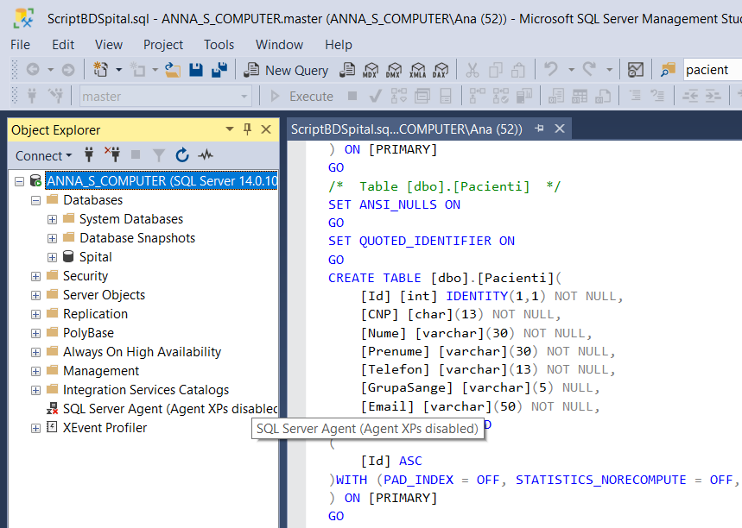
Fig. 4 Creare tabel Pacienţi în SQL Server
- creare tabel PersonalMedical (atribute: Id, CNP ,Nume ,Prenume ,Telefon, Email GrupaSange, Id_Specializare)
- creare tabel PersonalMedical_Cabinete( attribute: Id, Id_Medic, Id_Cabinet)
- creare tabel Programări (atribute: Id, Id_Tip, Id_Pacient,Id_Medic, Durată, Id_Sala, Data_Programare)
- creare tabel Reţete (atribute: Id, Denumire,Reducere )
- creare tabel Reţete_Medicamente (atribute: Id_Reţeta, Id_Medicament)
- creare tabel Salarii (atribute: Id, Id_Angajat, Valoare)
- creare tabel Săli (atribute: Id, Id_Tip, Denumire, Capacitate)
- creare tabel Secţie_Săli (atribute: Id, Id_Secţie, Id_Sală)
- creare tabel Secţii (atribute: Id, Denumire, Id_SefSectie)
- creare tabel Specializări( atribute: Id, Denumire,Salariu_de_Bază)
- creare tabel TipProgramari( atribute: Id, Denumire,Grad)
- creare tabel TipSali (atribute: Id, Denumire)
- creare tabel Tratamente( atribute: Id, Id_Pacient, Id_Medic,Id_Diagnostic, Data_Începere , Data_Terminare,Reţeta,Observaţii)

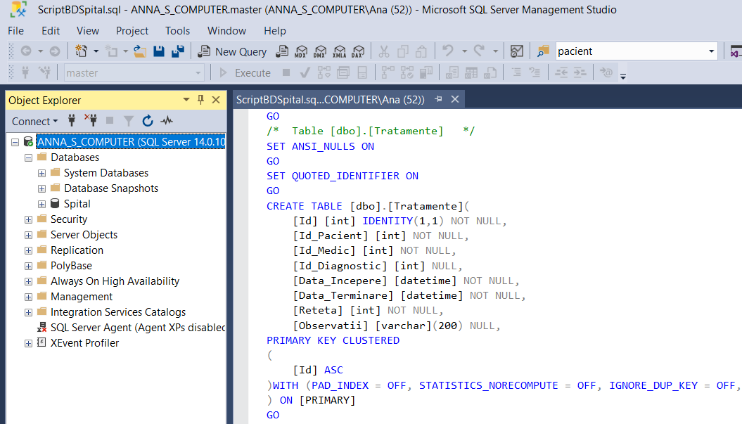
Fig. 5 Creare tabel Tratamente
- creare tabel Users (atribute: Id,Username, Password,Type_Id)
- creare tabel UserTypes (atribute :Id, Type)

Un tabel păstrează informaţii despre anumite seturi de date. Acestea, de cele mai multe ori, trebuie să fie unice pentru că nimeni nu are interesul să ţină aceeaşi informaţie de mai multe ori. Unicitatea este conferită printr-o constrângere. Astfel, datelor din tabel le sunt asociate anumite valori (de regulă numerice ) prin care este asigurată atât unicitatea cât şi coerentă datelor din tabela respectivă. Aceste valori se numesc generic Id-uri şi ele nu apar în fata utilizatorului aplicaţiei care lucrează cu baza de date. Rolul lor este să păstreze consistenta datelor. Pentru generarea bazei de date cu toate tabelele şi relaţiile între acestea am pregătit un script.Acesta este un fişier cu extensia SQL care conţine un set de instrucţiuni SQL care realizează divese operaţiuni ( de exemplu operaţiuni de modificare a datelor, de afişare sau creare de obiecte ). Acest script se deschide în Query Analizer. De regulă se realizează o verificare a instrucţiunilor din script pentru a se constata corectitudinea acestora. Apoi se verifică ca baza de date curentă să fie cea în care se doresc a fi făcute modificările sau interogările( în cazul nostru se verifică ca baza de date setată să fie Spital). În cazul meu voi genera un script care va genera obiectele bazei de date Spital.
După rularea acestui script se va genera o bază de date care va conţine tabelele mai sus menţionate precum şi relaţiile dintre acestea. Pentru vizualizarea acestor relaţii se recomandă construirea unei diagrame care să conţină toate obiectele bazei de date.
Un index este creat într-o tabelă pentru a găsi datele mult mai rapid şi mai uşor.Indecşii accelerează accesul la date şi în acelaşi timp impun unicitate înregistrărilor( doar la coloanele UNIQUE este indicat să creăm indecşi, în special la coloanele folosite frecvent).Dacă avem milioane de înregistrări şi vrem să căutăm într-o coloană care are milioane de valori vom face coloana respectiva un index şi apoi vom face căutare folosind clauza WHERE iar timpul necesar query-ului va fi redus deoarece coloana respectivă a fost făcută index.Există două tipuri de indecşi:clustered şi nonclustered(cei nonclustered asigura sortarea,cei clustered sunt sortaţi automat,au avantajul că cererile sunt executate mult mai rapid,consumă mai puţină memorie decât cei clustered).
Pentru baza de date Spital am definit indecşi nonclustered pentru următoarele tabele:
- Cabinete – index nonclustered pe atribut Id_Şef_Cabinet
- Diagnostice –index nonclustered pe Denumire
- Pacienţi – 2 indecşi nonclustered (Telefon şi CNP)
- PersonalMedical - 2 indecşi nonclustered (Telefon şi CNP)
- PersonalMedical_Cabinete – index nonclustered pe Id_Medic
- Salarii – index nonclustered pe atribut Id_Angajat
- Săli - index nonclustered pe Denumire
- Secţie_Săli – index nonclustered pe Id_Sală
- Secţie – 2 indecşi nonclustered( Denumire şi Id_Şef_Secţie)
- Specializări – index nonclustered pe Denumire
- Users – index nonclustered pe CNP

Creare proceduri stocate
O procedură stocată este o mulţime ordonată de instrucţiuni SQL stocată permanent pe server şi compilată la utilizare (22). Este o modalitate de a crea rutine şi proceduri care să fie rulate pe server de către procesele serverului. Procedurile pot fi lansate în execuţie de o aplicaţie apelantă sau de declanşare sau de regulile de integritate.Procedurile stocate pot să returneze valori şi să modifice, să execute operaţii de comparare cu valorile precomparate folosite de sistem. Procedurile stocate pot să primească şi să returneze valori care nu provin neapărat dintr-o tabelă ci sunt calculate prin execuţia procedurii.
Procedurile stocate asociate entităţilor în cadrul bazei de date Spital sunt:
- InsertPacient –introduce un pacient nou în baza de date pe baza astfel:
- Declar variabilele: @cnp, @nume,@prenume, @telefon, @grupaSange
- Inserez în tabel Pacienţi pentru parametrii CNP, Nume, Prenume,Telefon, GrupaSange valorile corespunzătoare variabilelor @cnp ,@nume ,@prenume, @telefon şi @grupaSange

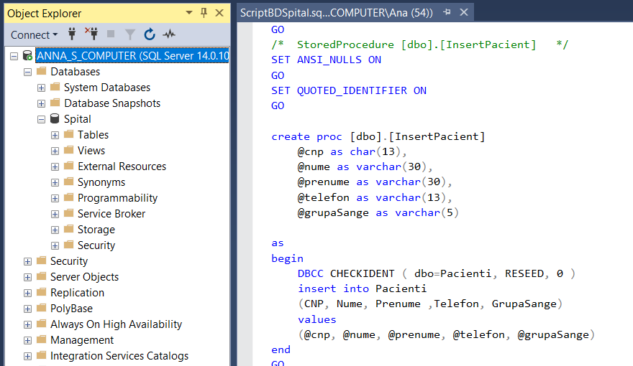
Fig. 6 Procedura stocata InsertPacient

- GetAllPacients- returnează pacienţii bazei de date astfel:
- Selectez Id,Nume,Prenume,CNP,Telefon şi GrupaSange din tabel Pacienţi

- GetPacientByCNP- obţine pacientul cu un anumit CNP din tabel Pacienţi astfel:
- Declar variabilă @cnp
- Selectez Nume,Prenume,CNP,Telefon,GrupaSange din tabel Pacienţi acolo unde CNP este egal cu valoarea variabilei @cnp

- InsertMedic – introduce un medic în tabelul PersonalMedical astfel:

- Declarvariabilele:@cnp,@nume,@prenume,@telefon,@grupaSange şi
@specializare
- Declar variabilă @idSpecializare şi îi setez valoarea egală cu Id-ul selectat din tabel Specializări acolo unde valoarea pentru Denumire este egală cu valoarea variabilei @specializare
- Verific ca @idSpecializare să nu fie null
- Inserez în tabelul PersonalMedical pentru parametrii CNP ,Nume ,Prenume, Telefon,Id_Specilizare,GrupaSange valorile corespunzătoare variabilelor @cnp, @nume,@prenume,@telefon,@idSpecializare,@grupaSange

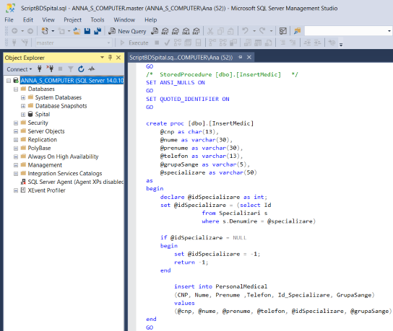
Fig. 7 Procedura stocata InsertMedic

- RegisterMedic – înregistrează un medic astfel :

- Declar 3 variabile @cnp, @username,@password
- Declar variabilă @userType şi îi setez valoarea egală cu Id-ul selectat din tabel UserTypes acolo unde tipul este “Medic”
- Declar variabilă @medicId şi îi setez valoarea egală cu Id-ul selectat din tabel PersonalMedical pe baza CNP
- Verific că variabilele @userType şi @medicId să nu fie nule
- Inserez în tabel Users valorile variabilelor @username,@password,@userType şi @cnp pentru atributele Username,Password,CNP şi Type_Id

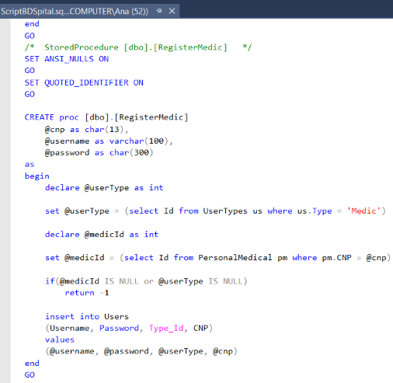
Fig. 8 Procedura stocata RegisterMedic
- GetMedicByCNP- găseşte un medic pe baza CNP în tabel PersonalMedical astfel:
- Declar variabilă @cnp
- Selectez Nume,Prenume,CNP,Telefon,GrupaSange şi Specializarea din tabel PersonalMedical
- Apoi fac inner join cu tabel Specializări prin Id_Specializare acolo unde CNP este egal cu valoarea variabilei @cnp

- InsertInternare – introduce o internare nouă în tabelul Internări al bazei de date astfel:
- Declar variabilele: @cnpPacient ,@cnpMedic, @denumireDiagnostic, @denumireSala,@dataInternare,@dataExternare,@observaţii
- Declar variabilă @idPacient şi îi setez valoarea egală cu Id-ul selectat din tabel Pacienţi acolo unde CNP este egal cu valoarea variabilei @cnpPacient
- Declar variabilă @idMedic şi îi setez valoarea egală ci Id-ul selectat din tabel PersonalMedical acolo unde CNP este egal cu valoarea lui @cnpMedic
- Declar variabilă @idDiagnostic şi îi setez valoarea egală cu Id-ul selectat din tabel Diagnostice acolo unde Denumire este egală cu valoarea @denumireDiagnostic
- Declar variabilă @idSala şi îi setez valoarea egală cu Id-ul selectat din tabel Săli acolo unde Denumire este egal cu valoarea @denumireSala
- Inserez în tabel Internări pentru parametrii Id_Pacient,Id_Medic,Id_Diagnostic, Id_Sală,Dată_Internare,Dată_Externare,Observaţii valorile pentru @idPacient, @idMedic,@idDiagnostic,@idSala,@dataInternare,@dataExternare,@observaţii

- DeleteInternare - şterge o internare din baza de date pe baza Id-ului astfel:
- Declar o variabilă @idInternare
- Şterg din tabel Internări acea înregistrare unde Id-ul este egal cu valoarea variabilei @idInternare

- GetAllInternari – oferă toate internările din tabelul Internări al bazei de date:
- Selectez Id,CNPPacient,CNPMedic,Diagnostic,Sala,Dată_Internare,
Dată_Externare şi Observaţii din tabel Internări
- Rezultatului îi fac inner join cu tabel Pacienţi prin Id_Pacient,inner join cu tabel PersonalMedical prin Id_Medic,inner join cu tabel Diagnostice prin Id_Diagnostic şi în final inner join cu tabel Săli prin Id_Sală

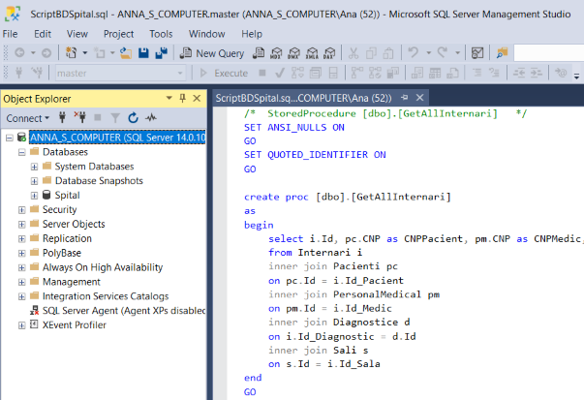
Fig. 9 Procedura stocată GetAllInternari
- GetAllMedics- obţine medici din tabelul PersonalMedical al bazei de date astfel:
- Selectez Id,CNP,Nume,Prenume,Telefon,Id_Specializare şi GrupaSange din tabel PersonalMedical

- GetInternare – returnează o internarea din tabel Internări pe baza Id-ului astfel:
- Declar variabilă @idInternare
- Selectez Id, CNPPacient, CNPMedic, Diagnostic, Sală, Dată_Internare,
Dată_Externare şi Observaţii din tabel Internări
- Se realizează inner join cu tabel Pacienţi prin Id_Pacient apoi inner join cu tabel PersonalMedical prin Id_Medic,inner join cu tabel Diagnostice prin Id_Diagnostic şi în final inner join cu tabel Săli prin Id_Sala acolo unde Id este egal cu valoare variabilei @idInternare

- UpdateInternare- editează parametrii unei internări astfel:
- Declar variabilele:@idInternare,@cnpPacient @cnpMedic , @denumireDiagnostic ,@denumireSala, @dataInternare, @dataExternare @observaţii
- Declar variabilă @idPacient şi îi setez valoarea egală cu Id-ul selectat din tabel Pacienţi acolo unde CNP pacient este egal cu valoarea variabilei @idPacient
- Declar variabilă @idMedic şi îi setez valoarea egală cu Id-ul selectat din tabel PersonalMedical acolo unde CNP medic egal cu valoarea variabilei @idMedic
- Declar variabilă @idDiagnostic şi îi setez valoarea egală cu Id-ul selectat din tabel Diagnostice unde denumirea diagnosticului este egală cu valoarea variabilei @denumireDiagnosticDeclar variabilă @idSala şi îi setez valoarea egală cu Id-ul selectat din tabel Săli unde denumirea sălii este egală cu valoarea variabilei @denumireSala
- Fac update la tabel Internări setând Id = @idInternare, Id_Pacient = @idPacient, Id_Medic = @idMedic, Id_Diagnostic = @idDiagnostic, Id_Sala = @IdSala, Dată_Internare = @dataInternare, Dată_Externare = @dataExternare, Observaţii = @observaţii

- GetAllInternariBySectie –obtine lista cu internările disponibile pentru o secţie anume:
- Declar variabilă @denumireSectie
- Selectez Id,CNPPacient, CNPMedic, Diagnostic,Sala, Dată_Internare, Dată_Externare şi Observaţii din tabel Internări
- Rezultatului I se face inner join cu tabel Pacienţi prin Id_Pacient,inner join cu tabel PersonalMedical prin Id_Medic,inner join cu tabel Diagnostice prin Id_Diagnostic,inner join cu tabel Săli prin Id_Sală,inner join cu tabel Secţie_Sala prin Id_Sală şi în final inner join cu tabel Secţii prin Id_Secţie acolo unde Denumire este egală cu valoarea variabilei @denumireSectie

- InsertMedicToCabinet –insereaza un medic într-un cabinet al bazei de date astfel:
- Declar două variabile @denumireSala şi @cnpMedic
- Declar variabilă @idMedic şi îi setez valoarea egală cu Id-ul selectat din tabel PersonalMedical acolo unde CNP este egal cu valoarea variabilei @cnpMedic
- Declar variabilă @idSala şi îi setez valoarea egală cu Id-ul selectat din tabelul Săli acolo unde Denumire este egală cu valoarea variabilei @denumireSala
- Declar variabilă @idCabinet şi îi setez valoarea egală cu Id-ul selectat din tabelul Cabinete acolo unde Id_Sala este egal cu valoarea variabilei @idSala
- Introduc în tabel PersonalMedical_Cabinete pentru parametrii Id_Cabinet şi Id_Medic valorile variabilelor @idCabinet şi @idMedic

- DeleteProgramare- şterge o programare din baza de date pe baza Id-ului astfel:
- Declar o variabilă @idProgramare
- Şterg din tabel Programări acea înregistrare unde Id-ul este egal cu valoarea variabilei @idProgramare
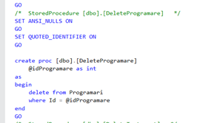
Fig. 10 Creare procedura stocată DeleteProgramare
- GetAllProgramariBySectie – afişează programările unei anumite secţii astfel:
- Declar variabilă @denumireSectie
- Selectez Id,TipProgramare,Grad,CNPPacient,CNPMedic,Sala,Dată_Programare şi Durată din tabel Programări
- Rezultului îi fac inner join cu tabel Tip_Programări prin Id_Tip,inner join cu tabel Pacienţi prin Id_Pacient,inner join cu tabel Personal_Medical prin Id_Medic, inner join cu tabel Săli prin Id_Sală,inner join cu Secţie_Săli prin Id_Sală şi în final inner join cu tabel Secţii prin Id_Secţie acolo unde Denumire este egală cu valoarea variabilei @denumireSectie

- InsertReteta – introduce o reţetă nouă în baza de date astfel:
- Declar două variabile @denumire şi @reducere
- Inserez în tabel Reţete pentru parametrii Denumire şi Reducere valorile variabilelor @denumire şi @reducere

- AddMedicamentToReteta – adaugă un medicament nou în baza de date astfel:
- Declar două variabile @denumireReteta şi @denumireMedicament de tip
VARCHAR
- Declar variabilă @idReteta de tip INT şi îi setez valoarea egală cu Id-ul selectat din tabel Reţete acolo unde Denumire este egală cu valoarea variabilei
@denumireReteta
- Declar variabilă @idMedicament de tip INT şi îi setez valoarea egală cu Id-ul selectat din tabel Medicamente acolo unde Denumirea este egală cu valoarea variabilei @denumireMedicament
- Verific că @idReteta şi @idMedicament să nu fie nule
- Verific dacă medicamentul se mai găseşte în acea reţetă
- Inserez medicamentul şi reţeta în tabelul de legătură ReteteMedicamente

- DeleteMedicament- şterge un medicament din tabel Medicamente astfel:
- Declar o variabilă @denumire
- Şterg acea înregistrare din tabel Medicamente unde Denumirea este egală cu valoarea variabilei @denumire

- GetAllMedicamente – obţine medicamentele din tabel Medicamente astfel:
- Selectez Denumire din tabel Medicamente

- GetAllRetete- reţetele din tabele Reţete prin :
- Selectez Denumire şi Reducere din tabel Reţete

- GetReteta – obţin o anumită reţeta din tabel Reţete astfel:
- Declar variabilă @denumire
- Selectez Id, Denumire Reţeta,Reducere şi Medicament din tabel Reţete
- Rezultatului îi fac inner join cu tabel ReteteMedicamente prin Id_Reţeta Şi apoi inner join cu tabel Medicamente prin Id_Medicament acolo unde Denumire este egală cu valoarea variabilei @denumire

- InsertMedicament – introduce un medicament în tabelul Medicamente astfel :
- Declar variabilă @denumire de tip VARCHAR
- Inserez în tabel Medicamente pentru parametru Denumire valoarea variabilei @denumire

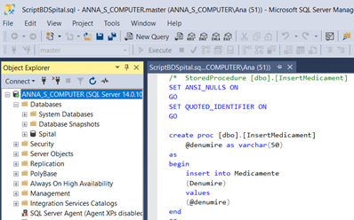
Fig. 11 Procedura stocată InsertMedicament

- InsertProgramare – introduce o programare în tabelul Programări din baza de date astfel:
- Declar variabilele: @tipProgramare, @gradProgramare, @cnpPacient ,
@cnpMedic,@denumireSala, @dată, @durată
- Declar variabilă @idTip şi îi setez valoarea egală cu Id-ul selectat din tabel
Tip_Programări acolo unde Denumire este egală cu valoarea variabilei @tipProgramare iar Grad este egal cu valoarea variabilie @gradProgramare
- Declar variabilă @idPacient şi îi setez valoarea egală cu Id-ul selectat din tabel Pacienţi acolo unde CNP pacient este egal cu valoare variabilei @cnpPacient
- Declar variabilă @idMedic şi îi setez valoarea egală cu Id-ul selectat din tabel PersonalMedical acolo unde CNP este egal cu valoarea variabilei @cnpMedic
- Declar variabilă @idSala şi îi setez valoarea egală cu Id-ul selectat din tabel Săli acolo unde Denumire este egal cu valoarea variabilei @denumireSala
- Inserez în tabel Programări pentru parametrii Id_Tip, Id_Pacient , Id_Medic,
Id_Sală,Dată_Programare şi Durata valorile corespunzătoare variabilelor @idTip, @idPacient, @idMedic, @idSala, @dată şi @durată

- UpdateProgramare –updateaza o programare din cadrul bazei de date astfel :
- Declar variabilele: @idProgramare, @tipProgramare, @gradProgramare,
@idPacient,@idMedic, @idSala,@dată şi @durată
- Declar variabilă @idTip şi îi setez valoarea egală cu Id-ul selectat din tabel
Tip_Programări acolo unde denumirea este egală vu valoarea variabilei @tipProgramare iar gradul este egal cu valoarea variabilei @gradProgramare
- Declar variabilă @idPacient şi îi setez valoarea egală cu Id-ul selectat din tabel
Pacienţi acolo unde CNP este egal cu valoarea variabilei @cnpPacient
- Declar variabilă@idMedic şi îi setez valoarea egală cu cu Id-ul selectat din tabel
PesonalMedical acolo unde CNP este egal cu valoarea variabilei @cnpMedic
- Updatez programare din tabel Programări setând Id_Tip= @idTip, Id_Pacient
= @idPacient, Id_Medic = @idMedic ,Id_Sala = @idSala,
Dată_Programare=@dată,Durata = @durată, Id= @idProgramare

- GetAllProgramari – obţine toate programările din tabel Programări astfel:
- Selectez Id,TipProgramare,Grad,CNPPacient,CNPMedic,Sala,Dată_Programare şi durată din tabel Programări
- Rezultatului îi fac inner join cu tabel Tip_Programări prin Id_Tip,inner join cu tabel Pacienţi prin Id_Pacient,inner join cu tabele PersonalMedical prin Id_Medic şi în final inner join cu tabel Săli prin Id_Sală.

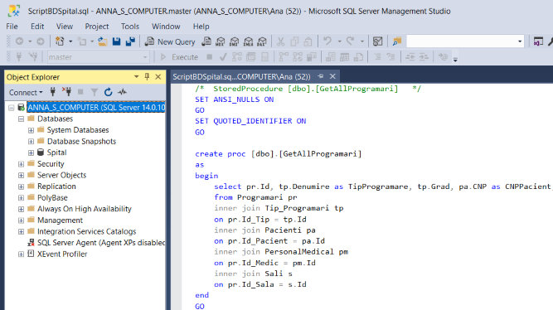
Fig. 12 Procedura stocată GetAllProgramari
- DeleteMedicament – şterge un medicament din baza de date astfel:
- Declar variabilă @denumire de tip VARCHAR
- Şterg din tabel Medicamente acea înregistrare unde Denumirea este egală cu valoarea variabilei @denumire

- GetMedicament – returnează un medicament cu un Id dat din tabel Medicamente astfel:
- Declar variabilă @denumire
- Selectez Denumire din tabel Medicamente acolo unde Denumire este egală cu valoarea variabilei @denumire

- InsertTratament – introduce un tratament în baza de date pe baza parametrilor acestuia Id_Pacient,Id_Medic,Id_Diagnostic, Dată_Începere,Dată_Terminare astfel:
- Declar variabilele:@cnpPacient, @cnpMedic,@denumireDiagnostic,
@dată_începere,@dată_terminare,@denumireReteta, @observaţii
- Declar variabilă @idPacient şi îi setez valoare egală cu Id-ul selectat din tabel
Pacienţi acolo unde CNP pacient este egal cu valoare variabilei @cnpPacient verificând că @idPacient să nu fie null
- Declar variabilă @idMedic şi îi setez valoarea egală cu Id-ul selectat din tabel
PersonalMedical unde valoarea CNP este egală cu valoarea variabilei @cnpMedic şi verific că @idMedic să nu fie null
- Declar variabilă @idDiagnostic şi îi setez valoarea egală cu Id-ul selectat din tabel
Diagnostice acolo unde valoarea Denumire este egal cu valoarea variabilei @denumireDiagnostic iar @idDiagnostic să nu fie null
- Declar variabilă @idReteta şi îi setez valoarea egală cu Id-ul selectat din tabel
Reţete acolo unde Denumire este egal cu valoarea variabilei @denumireReteta şi în acelaşi timp verific că @idReteta să nu fie null
- Inserez tratamentul în tabelul Tratamente setând Id_Pacient = @idPacient,
Id_Medic = @idMedic, Dată_Începere = @dată_începere, Dată_Terminare
= @dată_terminare, Id_Reţeta = @idReteta şi Observaţii = @observaţii

- DeleteTratamentById- şterge un tratament din baza de date pe baza Id-ului astfel:
- Declar variabilă @id de tip INT
- Şterg din tabel Tratamente acolo unde Id-ul este egal cu valoarea variabilei @id

- GetAllTratamente – obţine lista tratamentelor din tabel Tratamente astfel:
- Selectez Id, CNPPacient, CNPMedic, DenumireDiagnostic, Dată_Începere,
Dată_Terminare şi DenumireReteta din tabel Tratamente
- Rezultatului i se face inner join cu tabel Pacienţi prin Id_Pacient, inner join cu tabel PersonalMedical prin Id_Medic,inner join cu tabel Reţete prin Id şi apoi inner join cu tabel Diagnostice prin Id_Diagnostic

- InsertSectie – introduce o secţie nouă în tabel Secţii astfel:
- Declar 2 variabile @denumire şi @cnp
- Declar variabilă @id_şef şi setez valoarea acesteia egală cu Id-ul selectat din tabele PersonalMedical pe baza CNP
- Verific că @id _şef să nu fie nulă
- Inserez în tabel Secţii valorile variabilelor @denumire şi @id_şef egale cu
parametrii Denumire şi Id_Şef_Sală

- InsertDiagnostic- înserează un diagnostic în baza de date astfel:
- Declar o variabilă @denumire de tip VARCHAR
- Inserez în tabel Diagnostice pentru parametru Denumire valoarea variabilei
@denumire

- GetDiagnostic – returnează un diagnosticdin tabel Diagnostice pe baza Id-ului astfel:
- Declar o variabilă @denumire
- Selectez Denumire din tabel Diagnostice acolo unde Denumire este egală cu
valoarea variabilei @denumire

- DeleteDiagnostic- şterge un diagnostic din baza de date pe baza denumirii astfel:
- Declar variabilă @denumire de tip VARCHAR
- Şterg din tabel Diagnostice acea înregistrare care are Denumirea egală cu valoarea variabilei @denumire

- GetAllDiagnostice – obţine diagnosticele din baza de date astfel:
- Selectez Denumire din tabel Diagnostice

- GetAllEmptySali – obţine sălile disponibile din baza de date astfel:
- Declar variabilă @tipSala
- Selectez Denumire,Capacitate şi Tip_Sala din tabel Săli
- Rezultatului îi fac left join cu tabel Secţie_Săli prin Id_Sală,inner join cu tabel Tip_Săli prin Id_Tip acolo unde IdTip este null şi Denumirea este egală cu valoarea variabilei @tipSala

- GetAllSali – rezultatul indica toate sălile din tabelul Săli al bazei de date astfel:
- Selectez Denumire,Capacitate,TipSala şi Secţie din tabel Săli
- Rezultatului i se face inner join cu tabel Tip_Săli prin Id_Tip,inner join cu tabel Secţie_Săli prin Id_Sală şi în final inner join cu tabel Secţii prin Id_Secţie

- GetAllSaliBySectie- obţine toate sălile dintr-o secţie astfel:
- Declar variabilă @denumireSectie
- Selectez Denumire, Capacitate,TipSala şi Secţie din tabel Săli
- Apoi fac inner join cu tabel Tip_Săli prin Id_Tip,inner join cu tabel Secţie_Săli prin Id_Sală şi în final inner join cu tabel Secţii prin Id_Secţie acolo unde Denumirea este egală cu valoarea variabilei @denumireSectie

- GetSalaByName- returnează sală după numele indicat
- Declar variabilă @denumire
- Selectez Denumire,Capacitate,TipSala şi Secţie din tabel Săli
- Rezultatului îi fac inner join cu tabel Tip_Săli prin Id_Sală
- Apoi inner join cu tabel Secţii prin Id_Secţie unde Denumire este egală cu valoarea variabilei @denumire

- InsertCabinet – introduce un cabinet în tabelul Cabinete astfel:
- Declar variabilele:@denumireSala,@cnpSefCabinet
- Declar variabilă @idSala şi îi setez valoarea egală cu Id-ul selectat din tabel Săli acolo unde Denumire este egală cu valoare @denumireSala
- Declar variabilă @idSefSala şi îi setez valoarea egală cu Id-ul selectat din tabel PersonalMedical acolo unde CNP este egal cu valoarea @cnpSefCabinet

- RegisterPacient – înregistrează un pacient nou în baza de date astfel:
- Declar 3 variabile: @cnp, @username, @password
- Declar variabilă @userType şi îi setez valoarea egală cu Id-ul selectat din tabel UserTypes unde tipul de uşer este “Pacient”
- Declar variabilă @pacientId şi îi setez valoarea egală cu Id-ul selectat din tabel Pacienţi pe baza CNP
- Verific că @pacientId să nu fie null
- Setez în tabel Users valorile variabilelor @username,@password,@userType şi @cnp egale cu parametrii Username, Password,Type_Id şi CNP
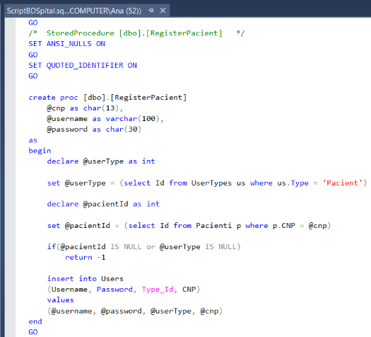
Fig. 13 Procedura stocată RegisterPacient

Conexiune baza de date - Entity Framework
Aplicaţia foloseşte Entity Framework pentru a popula obiecte cu date din baza de date, pentru a urmări schimbările precum şi pentru a persista datele în baza de date Spital.Modelul defineşte două tipuri care participă într-o relaţie one-to-many.Apoi tool-urile Studio Visual se folosesc pentru a lega tipurile definite în model cu controalele WinForms.Plastforma de legătură pentru date WinForms permite navigarea între diferite obiecte înrudite.În implementarea modelului se poate opta pentru una dintre cele două variante: Code First sau EF Designer. (23)
Pentru a putea folosi bibliotecile Entity Framework acesta trebuie referentiat în proiect.Printre referinţele utilizate în cadrul aplicaţiei menţionez:
- EntityFramework
- EntityFramework.SqlServer
- MaterialDesign.Colors
- MaterialDesignThemes.Wpf
- Microsoft.CSharp
- Microsoft.Office.Core
- Microsoft.Office.Interop.Visio
- Microsoft.Office.Interop.Word
- PresentationCore
- PresentationFramework
- System
- System.ComponentModel.DataAnnotations
- System.Configuration
- System.Core
- System.Data
- SystemData.DataSetExtensions
- System.Configuration
- System.Core
- System.DataEntity
- System.Data.Linq
- System.Net.Http
- System.Runtime.Serialization
- Ssytem.Security
- Ssytem.Transactions
- System.XAML
- System.XmlLinq
- VBIDE
Prezenţa aplicaţie foloseşte abordarea Database-First,astfel că după crearea tabelelor şi popularea acestora(conform Anexă) urmează etapa în care realizăm conexiunea dintre baza de date Spital şi Entity Framework.În cadrul aplicaţiei fişierul App.config conţine datele privind modul în care se realizează conexiunea prin :connectionString = ”Server.; şi Datebase=Spital;Mecanismul Entity Franework va generă un model de date care cva fi reprezentarea claselor entităţilor bazei de date asupra căruia noi putem acţiona pentru a crea asocieri explicite între tabele,putem unele dintre proprietăţile deja menţionate.
- Clasele model ale aplicaţiei (folder DataObjects)
Cabinet – având cei doi parametrii Denumire (string) şi Şef ( de tip Medic)
Internare–ID(int),CNPPacient(string),CNPMedic(string),Diagnostic(string),Sala(string), Dată_Internare (DateTime) şi Data_Externare (DateTime),Observaţii (string)
Medic – care moşteneşte clasa Persoană şi în plus pe lângă atributele unei Persoanei mai are o Specializare (de tip TipSpecializare ) care poate fi Anatomist, Cardiolog,Chirurg,Dermatolog, Endocrinolog,Ginecolog, Histolog,Oftalmolog,Oncolog,Psihiatru,Stomatolog,Urolog,Plastician,
Medicament – cu parametru Denumire ( tip string)
Persoană – având ca şi atribute CNP (string), Nume(string), Prenume(string),Telefon( string), GrupaSange(string),Email(string)
Programare – cu parametrii ID(int), Tip (de tip TipProgramare care poate fi : Consultaţie, Recuperare,EfectuareTratament ,Regulara,Operaţie, Unknown),Grad (de tip GradProgramare care poate fi Easy,Medium,Hard, Unknown),Pacient( de tip Persoană),Medic( tip Medic), Sala (de tip Sală) , Dată (DateTime),Durată(TimeSpan)
ProgramareBrief – cu atribute ID, Tip (TipProgramare),Grad( de tip Grad) ,CNPPacient (string , CNPMedic(string),DenumireSala(string), Dată(DateTime) ,Durată(TimeSpan) , Suprascriere_Programare ( Boolean)
Reţeta – cu parametrii Denumire (string), Lista de Medicamente( de tip Medicament),Reducere (de tip int)
Sala – cu parametrii Denumire (string),Capacitate (byte),TipSala ( de tip TipSala care poate fi : Unknown,Internare,Operare,Cabinet,Recuperare) şi Secţie(string)
Secţie – care are Denumire (string) şi Şef ( de tip Medic)
Tratament – cu atributele ID(int), Pacient( tip Persoană),Medic( tip Medic), Diagnostic (string), Dată_Începere(DateTime), Dată_Terminare(DateTime),Reţeta ( de tip Reţeta),Observaţii (string)
TratamentBrief – care are ID(int), CNPPacient(string),CNPMedic(string), DenumireDiagnostic (string),Dată_Începere (DateTime), Dată_Terminare (DateTime), DenumireReteta(string), Observaţii(string)
- Clasa DataService care conţine metode asociate procedurilor stocate din baza de date Spital, toate aceste metode implementează interfaţa IDataService astfel:
- GetMedic(string): Medic –primeste ca parametru un CNP(string) şi returnează un Medic din tabelul PersonalMedical corespunzător acestui CNP în baza de date
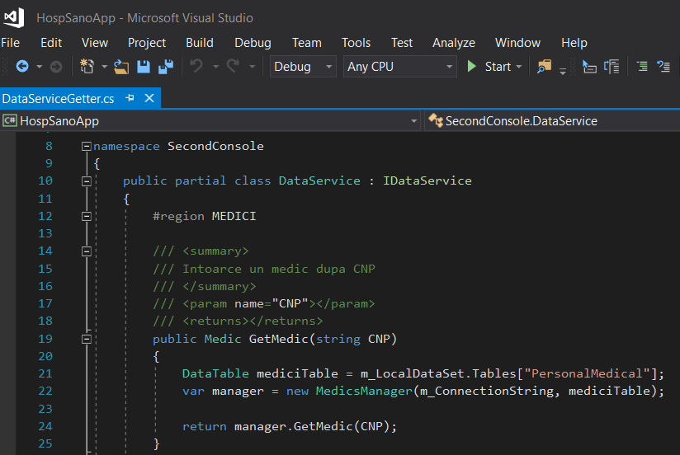
Fig. 14 Metoda GetMedic(string CNP)
- GetMedicByPhone(string): Medic – primeşte ca parametru un Telefon (string) şi returneaza un Medic din tabelul PersonalMedical al bazei de date

- GetMedicById(int): Medic – primeşte ca parametru un ID(int) şi returnează un Medic din tabel PersonalMedical

- GetAllMedics() : List<Medic> - returnează o listă cu medici din tabel PersonalMedical

- GetPacient(string) : Persoană – primeşte ca parametru un CNP (string) şi returnează o Persoană din tabelul Pacienţi al bazei de date

- GetAllPacients() : List<Persoană> - returnează o listă cu pacienţii din tabelul Pacienţi al bazei de date

- GetSectie(string) : Secţie – primeşte ca parametru o denumire (string) şi returnează o Secţie din tabel Secţii

- GetSectie(Medic) : Secţie – primeşte ca parametru un medic (Medic) şi returnează o Secţie din tabel Secţii

- GetAllSectii() :List<Secţie> - returnează o listă cu toate secţiile bazei

- GetAllCabinete(Secţie) : List<Cabinet> - returnează o listă care are cabinetele dintr-o secţie

- GetCabinet(string) : Cabinet – primeşte ca parametru o denumire (string) şi returnează un Cabinet din tabelul Cabinete al bazei de date

- GetAllMedicamente() : List<Medicament> - returnează o listă cu medicamente din tabelul Medicamente al bazei de date
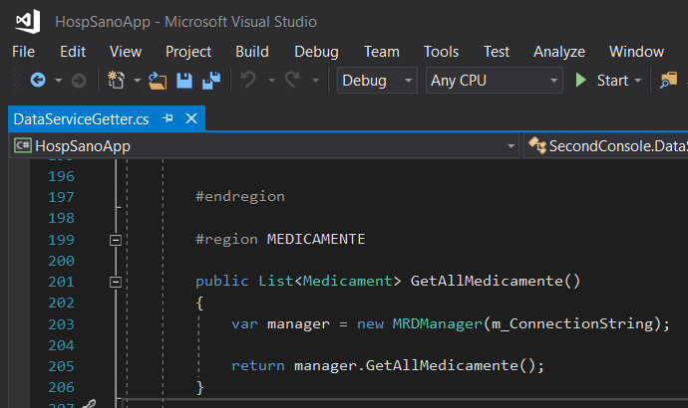
Fig. 15 Metoda GetAllMedicamente()
- GetMedicament(string) : Medicament – primeşte ca parametru o denumire şi returnează un anumit medicament din baza de date

- GetAllDiagnostice(): List<Diagnostic> -returneaza o listă cu diagnostice

- GetAllTratamente() : List<Tratament> - returnează o listă de tratamente

- GetAllTratamente(Medic):List<Tratament> - primeşte ca parametru un medic şi returnează o listă de tratamente pentru acel medic

- GetAllProgramari() :List<Programare> - returnează o listă cu programări

- GetAllProgramari(string):List<Programare> - primeşte ca parametru o denumire de secţie şi returnează programările pentru aceasta
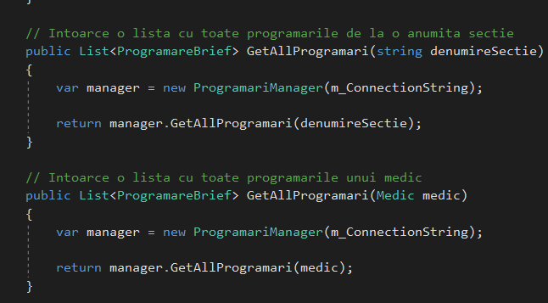
Fig. 16 Metode GetAllProgramari(Medic medic),GetAllProgramari(string denumireSectie)
- GetAllProgramari(TipProgramare, GradProgramare) :List<Programare> - priemeste un tip de programare şi un grad de programare şi returnează o listă de programări

- GetInternare(int): Internare – primeşte ca parametru un ID şi returnează o Internare

- GetAllInternari():List<Internare> - returnează o listă cu internări din baza

- GetAllInternari(Medic):List<Internare> - primeşte ca parametru un medic şi returnează o listă de internări pentru el

- InsertMedic(string,string,string,string,TipSpecializare,string,string,string) : bool – primeşte opt parametrii şi returnează true sau false pentru cazul în care a înserat sau nu.

- InsertMedic(Medic):bool – primeşte ca parametru un Medic şi returnează true sau false

- UpdateMedic(string, string, string, string, string, TipSpecializare, string , string): void –primeste opt parametrii şi updateaza un medic

- DeleteMedic(string):void – primeşte ca parametru un CNP şi şterge medicul corespunzător din baza de date

- InsertPacient(string, string, string, string, string, string): bool – primeşte şapte parametri şi înserează un pacient în tabelul Pacienţi
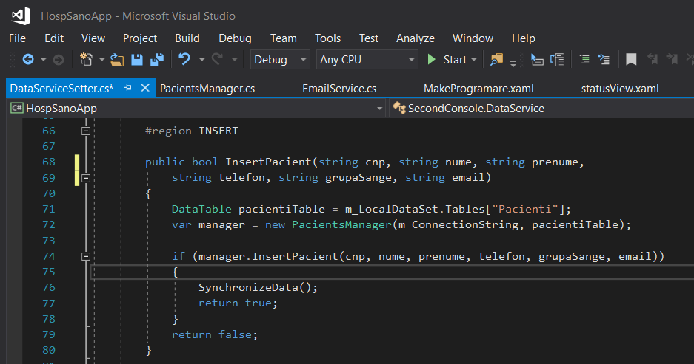
Fig. 17 Metoda InsertPacient(string cnp,string,nume,string prenume,string telefon,string grupaSange, string email)
- InsertPacient(Persoană): bool – primeşte ca parametru o Persoană şi înserează un pacient în baza de date

- UpdatePacient(string, string, string, string,string,string, string):void – primeşte şapte parametrii şi editează valorile vechi cu cele noi

- DeletePacient(string): void – primeşte ca parametru un CNP şi şterge pacientul corespunzător din baza de date

- InsertSectie(string,Medic): bool – primeşte ca parametru o denumire de secţie şi un medic şef şi introduce o secţie în baza de date

- UpdateSectie(string,string):void – primeşte doi parametrii denumirea unei secţii şi denumirea nouă pentru această secţie

- DeleteSectie(string):void – primeşte ca paramtru denumirea unei secţii şi o şterge din baza de date

- InsertCabinet(Medic,Sala): bool- primeşte că parametrii un medic şi o sală şi înserează în baza de date

- InsertMedicament(string):void – primeşte ca parametru denumirea unui medicament şi îl introduce în tabelul Medicamente al bazei de date
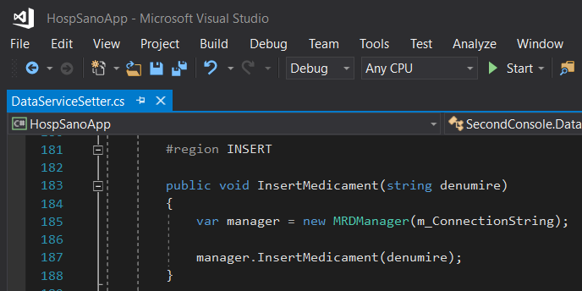
Fig. 18 Metoda InsertMedicament(string denumire)
- DeleteMedicament(string): bool – primeşte ca parametru denumirea unui medicament şi îl şterge din baza de date

- InsertReteta(Reţeta): void – primeşte ca parametru o Reţetă şi o înserează în baza de date

- DeleteReteta(string): bool – primeşte ca parametru denumirea unei reţete şi o şterge din baza de date

- InsertDiagnostic(string): void – primeşte ca parametru denumirea unui diagnostic şi îl înserează în baza de date

- DeleteDiagnostic(string):bool – primeşte ca parametru denumirea unui diagnostic şi îl şterge din baza de date

- InsertTratament(TratamentBrief):void – primeşte ca parametru un tratament şi îl înserează în baza de date

- InsertProgramare(ProgramareBrief):void – primeşte ca parametru o programare şi o înserează în baza de date

- UpdateProgramare(ProgramareBrief):void – primeşte ca parametru o programare şi face update în baza de date

- DeleteProgramare(int):void – primeşte ca parametru un ID şi şterge din baza de date programarea corespunzătoare lui

- InsertInternare(Internare):void – primeşte ca parametru o internare şi o înserează în baza de date

- UpdateInternare(Internare):void – primeşte ca parametru o internare şi face update în baza de date
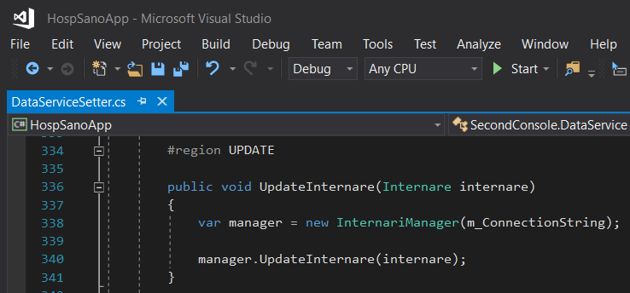
Fig. 19 Metoda UpdateInternare(Internare internare)
- DeleteInternare(int):void –primeste că parametru un ID şi şterge din baza de date Internarea asociată lui

- Clasa IDataService conţine declaraţii (fără signatura)pentru toate metodele mai sus menţionate, acestea vor fi definite de clasa non-abstracta DataService care implementează această interfaţă astfel:

- Entitate Medic
- Medic GetMedic(string CNP);
- List<Medic> GetAllMedics();
- List<Medic> GetAllMedics(string sectie);
- bool InsertMedic(string cnp, string nume, string prenume, string telefon,TipSpecializare specializare, string grupaSange, string email);
- bool InsertMedic(Medic medic);
- UpdateMedic(string cnp, string newCnp, string newNume, string newPrenume, string
newTelefon, TipSpecializare newSpecializare, string newGrupaSange, string email);
- void DeleteMedic(string cnp);

- Entitate Pacient

- Persoana GetPacient(string CNP);
- List<Persoana> GetAllPacients();
- bool InsertPacient(string cnp, string nume, string prenume, string telefon, string grupaSange, string email);
- bool InsertPacient(Persoana pacient);
- void UpdatePacient(string cnp, string newCnp, string newNume, string newPrenume, string newTelefon, string newGrupaSange, string newEmail);
- void DeletePacient(string cnp);

- Entitate Sectie

- Sectie GetSectie(string denumire);
- Sectie GetSectie(Medic medic);
- List<Sectie> GetAllSectii();
- Sectie GetSectie(Medic medic);
- List<Sectie> GetAllSectii();
- bool InsertSectie(string denumire, Medic sef);
- void UpdateSectie(string denumire, string newDenumire);
- void UpdateSefSectie(string denumire, Medic sef);
- void DeleteSectie(string denumire);

- Entitate Medicament

- List<Medicament> GetAllMedicamente();
- Medicament GetMedicament(string denumire);
- void InsertMedicament(string denumire);
- bool DeleteMedicament(string denumire);

- Entitate Reteta

- List<Reteta> GetAllRetete();
- Reteta GetReteta(string denumire);
- void InsertReteta(Reteta reteta);
- bool DeleteReteta(string denumire);

- Entitate Diagnostic

- List<string> GetAllDiagnostice();
- string GetDiagnostic(string denumire);
- void InsertDiagnostic(string denumire);
- bool DeleteDiagnostic(string denumire);

- Entitate Tratament

- List<TratamentBrief> GetAllTratamente();
- List<TratamentBrief> GetAllTratamente(Medic medic);
- Tratament GetTratamentById(int id);
- void InsertTratament(TratamentBrief tratament);
- void DeleteTratamentById(int id);

- Entitate Programare

- Programare GetProgramareById(int id);
- List<ProgramareBrief> GetAllProgramari();
- List<ProgramareBrief> GetAllProgramari(string denumireSectie);
- List<ProgramareBrief> GetAllProgramari(Medic medic);
- List<ProgramareBrief>GetAllProgramari(TipProgramaretipProgramare, GradProgramare
gradProgramare);
- void UpdateProgramare(ProgramareBrief programare);
- void InsertProgramare(ProgramareBrief programare);
- void DeleteProgramare(int id);

- Clasa InternariManager extrage informaţii din tabelul Internări

- Definire constructor pentru clasa InternariManager

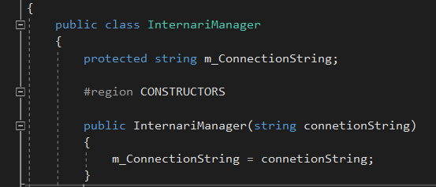
Fig. 20 Constructor pentru clasa InternariManager

- Metoda GetInternare() returnează o internare după ID astfel:

Pas 1 : Definesc o variabilă internare (de tip Internare )
Pas 2: Creez o conexiune SqlConnection(variabila connection) la baza de date Spital,conexiune care este deschisă şi setată drept legătură pentru o comandă SqlCommand (variabila cmd) care este de fapt procedura stocată GetInternare din baza de date Spital.
Astfel este identificată o anumită internare prin intermediul ID-ului dat ca şi parametru funcţiei.

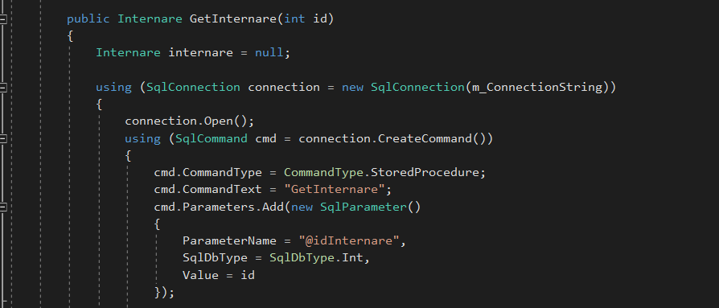
Fig. 21 Metoda GetInternare(int id), conexiune cu baza de date

Pas 3:Variabila reader de tip SqlDataReader îmi permite să citesc înregistrările bazei de date.
Pas 4: Variabilei internare definită la Pasul 1 îi setez parametrii citiţi din rândurile bazei de date
Pas 5: Returnez variabila internare

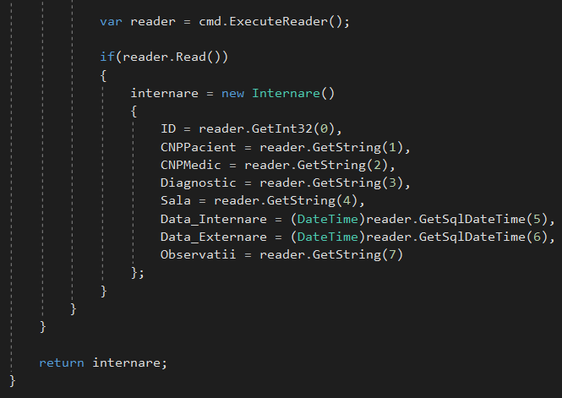
Fig. 22 Metoda GetInternare(int id), citire înregistrare din baza de date

- Metoda GetAllInternari() returnează lista internărilor din baza de date

Pas 1 : Definesc o listă internări de tip Internare
Pas 2: Creez o conexiune SqlConnection(variabila connection) la baza de date Spital,conexiune care este deschisă şi setată drept legătură pentru o comandă SqlCommand (variabila cmd) care este de fapt procedura stocată GetInternari din baza de date Spital.

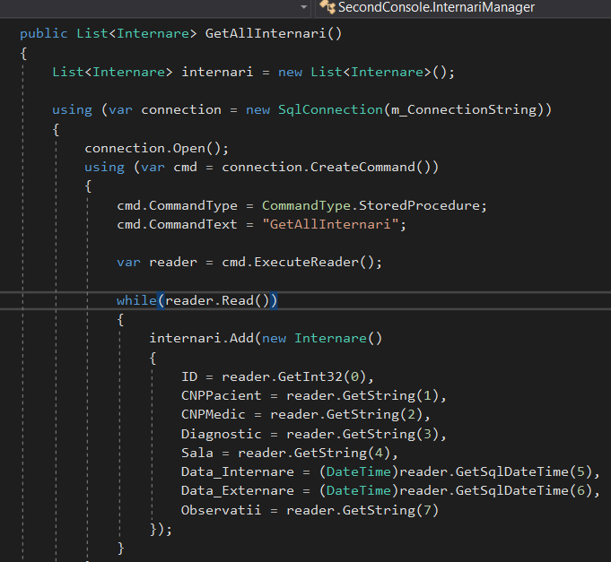
Fig. 23 Metoda GetAllInternari()
Pas 3:Variabila reader de tip SqlDataReader îmi permite să citesc înregistrările
Pas 4: În lista internări definită la Pasul 1 adaug parametrii citiţi din baza de date
Pas 5: Returnez lista internări
- Clasa MedicsManger extrage date din tabel Medici

- Definire constructor pentru clasa MedicsManager

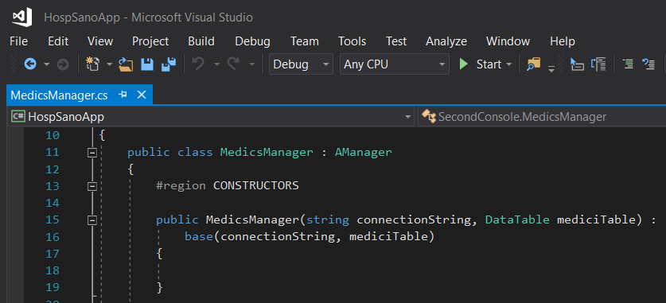
Fig. 24 Constructor pentru clasa MedicsManager

- Metoda GetMedic(string CNP) returnează un medic după CNP

Pas 1 : Definesc o variabilă medic (de tip Medic ) precum şi un string searchExpression care conţine expresia de căutat (CNP-ul medicului)
Pas 2: În interiorul unui bloc try definesc variabila found care va stoca prima potrivire din tabel pentru stringul searchExpression.Returnez null dacă nu există nici o potrivire

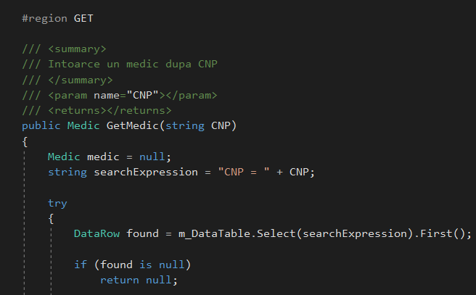
Fig. 25 Metoda GetMedic(string CNP),identificare CNP în tabel Medici

Pas 3:Dacă există potrivire variabilei medic definite la Pas 1 îi setez parametrii
corespunzători în tabel stringului searchExpresssion
Pas 4:Într-un bloc catch prind eventuale excepţii aruncate în interiorul blocului try
Pas 5:Returnez medicul care are CNP-ul căutat

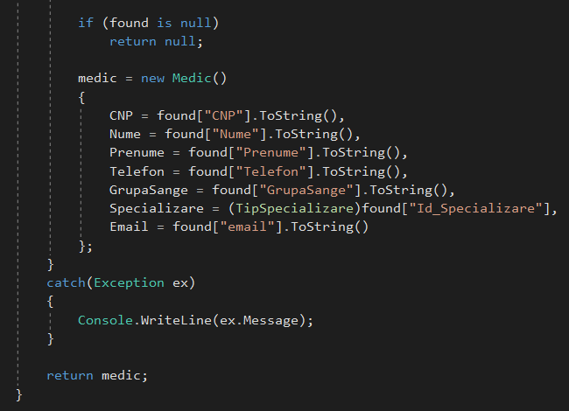
Fig. 26 Metoda GetMedic(string CNP),returnare medic identificat

Definire elemente GUI
La baza tuturor aplicațiilor WPF se află obiectul Application. Această clasă se află în namespaceSystem.Windows și în ansamblul presentationframework.dll. Acest obiect formează interfața dintre aplicație și sistemul de operare, permițând gestionarea aplicației ca o colecție de pagini XAML.Coordonează trimiterea mesajelor în numele tău astfel că elimină implementarea unei bucle pentru mesaje permiţând navigarea intre pagini. (18)
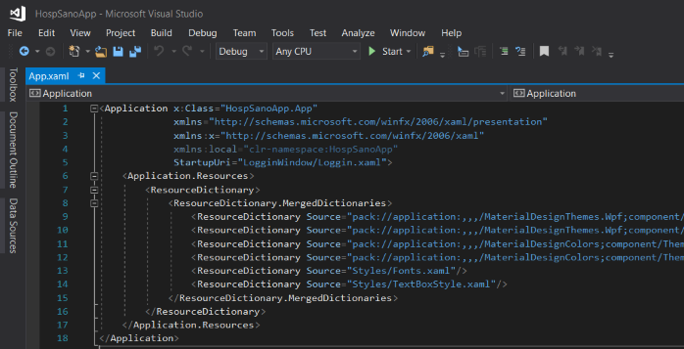
Fig. 27 Definirea obiectului Application
De asemenea, are un obiect global la nivelul aplicației care permite partajarea datelor între pagini și o serie de evenimente care pot fi gestionate de către programator, cum este momentul pornirii aplicației. Obiectul Application este global pentru aplicație. Fiecare pagină are acces la același obiect Application. Este creat atunci când executabilul este lansat și rulează pe toată durata aplicației. De asemenea, este local pentru sistemul utilizatorului. Aplicația nu comunică cu un server pentru a o actualiza. Prin furnizarea de metode și evenimente care pot fi suprascrise și respectiv gestionate, se poate personaliza obiectul Application deoarece este extensibil. WPF creează obiectul Application la compilare folosind fișierul de definire al aplicației, care este fișierul XAML, și opţional fișierul asociat codului din spate.
Obiectul Window întreţine funcţionalitatea de bază a ferestrei şi spre deosebire de obiectul NavigationWindow foloseşte mai puţine resurse de sistem.API pentru obiectul Window suporta proprietăţi,evenimente şi metode care se pot folosi pentru a controla modul de apariţie al ferestrei şi cum răspunde la interacţiunea cu utilizatorul.
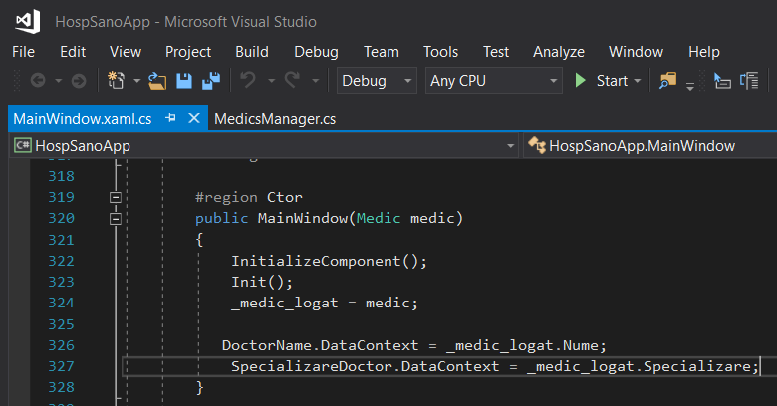
Fig. 28 Constructor pentru MainWindow
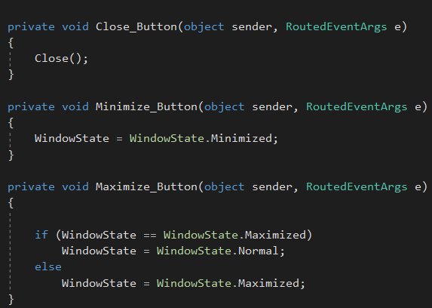
Fig. 29 Butoane Close, Minimize si Maximize pentru MainWindow
Obiectul Page oferă o cale alternativă pentru a accesa obiectul NavigationWindow deoarece în ciuda numelui său acesta din urmă nu permite navigarea către o pagină care are ca şi element de bază Window sau NavigationWindow.Pentru a trece peste această limitare WPF pune la dispoziţie şi un element Page.
- Login medic
Când se crează fişier nou de tip Page,Visual Studio generează automat un fişier corespunzător codului din spate.Acest fişier dirijează logică pentru care răspunde la inputul utilizatorului.
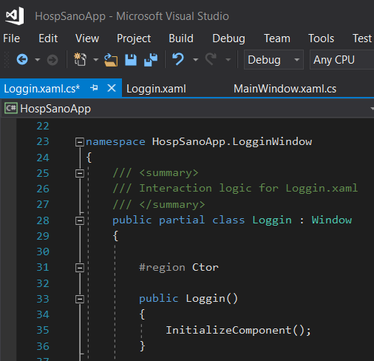  Fig. 30 Constructor pentru Login Page | 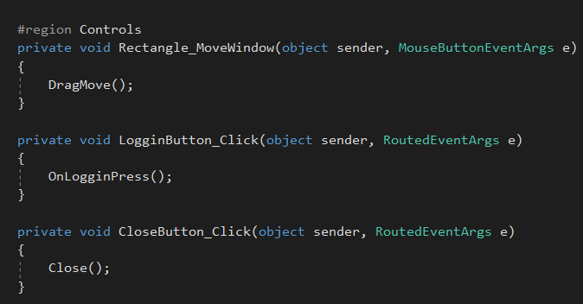  Fig. 31 Evenimente LogginButton_Click, CloseButton_Click
Formularul WPF Login va avea două căsuţe de dialog pentru introducerea numelui şi a parolei pentru credentiale utilizator,un buton WFP pentru iniţializarea procesului de Login precum şi un buton WFP pentru închidere fereastră.Formularul WPF va prelua detaliile din baza de date Spital pentru un anumit utilizator şi va verifica parola pentru un utilizator valid.
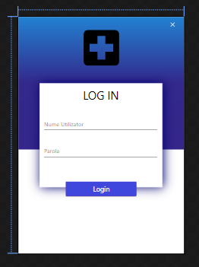
Fig. 32 Fereastra Login pentru Medic

- Adaugă pacient
Formularul WPF AddPacient va avea 6 căsuţe de dialog pentru introducerea CNP, Nume, Prenume,Grupa Sanguină,Telefon şi Email pentru pacientul care urmează să fie introdus în sistem,un buton WPF pentru iniţializarea procesului de adăugare a pacientului precum şi un checkbox pentru cazul în care este vorba despre o urgenţă medicală.
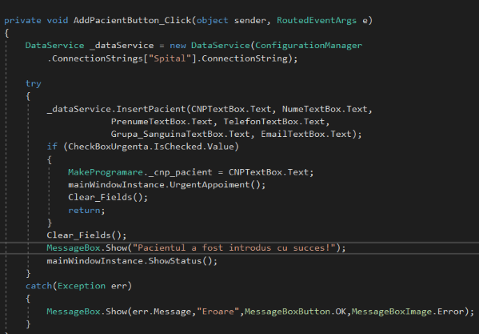  Fig. 33 Eveniment AddPacientButton_Click() | 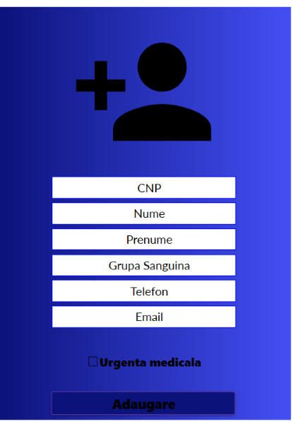  Fig. 34 Fereastra AddPacient
Metoda AddPacientButton_Click() foloseşte variabila _dataService de tip DataService pentru a realiza conexiunea cu baza de date Spital iar în cadrul unui bloc try înserează valorile introduse în interiorul celor 6 căsuţe şi reţine un pacient în cadrul bazei de date.În cazul în care este bifat şi checkboxul pentru urgenţă medicală aceasta este catalogata corespunzător în baza de date şi prin intermediul funcţiei Clear_Fields() se golesc toate câmpurile formularului WPF.În cazul în care pacientul nu este catalogat drept urgenţă medicală funcţia ClearFields() eliberează câmpurile şi se afiseaseaza mesajul care confirmă că pacientul a fost introdus cu succes.În cadrul unui bloc catch vor fi încadrate eventualele excepţii care apar.
- Trimite email pentru donare sange
Elementul SendEmail are un dropbox care permite selectarea grupei sanguine şi un buton WPF care va trimite email tuturor pacienţilor din baza de date care posedă respectiva grupă pentru a promova donarea de sânge.

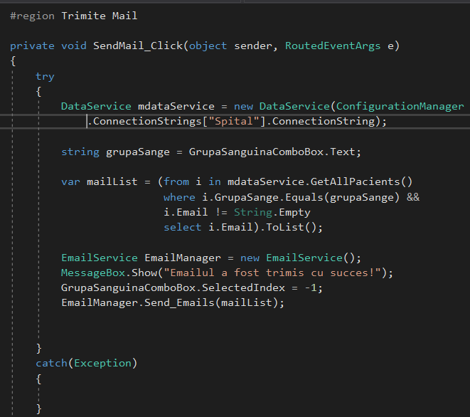
Fig. 35 Metoda SendEmail_Click()
Metoda SendMail_Click() foloseşte variabilele mdataService(pentru conexiune cu baza de date Spital), grupaSange(preia textul din combobox),mailList(preia toţi pacienţii din baza de date care au grupa de sânge selectată prin combobox) şi EmailManager(trimite email tuturor pacienţilor din lista mailList) .
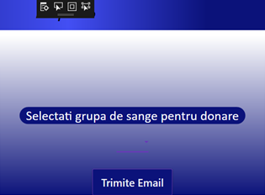  Fig. 36 Formular SendMail | 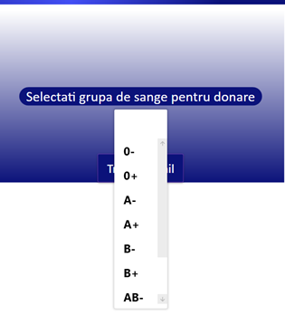  Fig. 37 Formular SendMail, detaliu ComboBox

- Adaugă programare, tratament sau internare pentru un pacient selectat
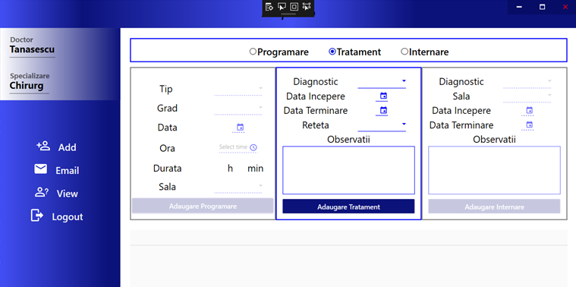
Fig. 38 Adaugare programare,tratament sau internare pentru pacient
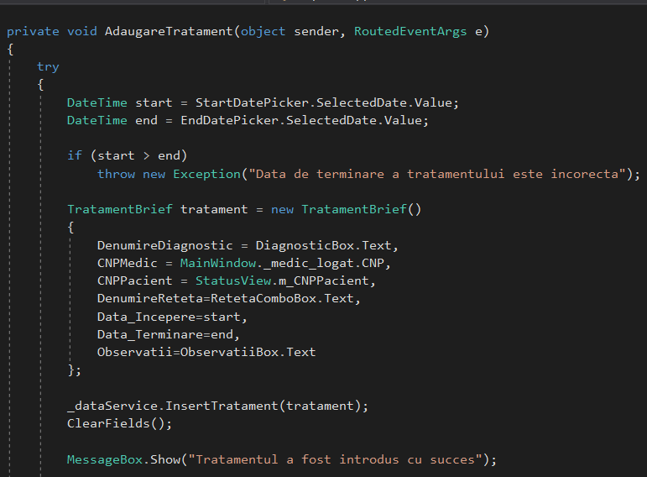
Fig. 39 Adaugare tratament pentru pacientul selectat

Concluzii
Platforma .NET este un salt uriaş înainte în evoluţia informaticii de la computere care sunt conectate la servere prin reţele precum internetul la situaţia în care dispozitivele smart, computerele şi serviciile lucrează împreună pentru a oferi o experienţă superioară pentru user. Biblioteca de clase de bază .NET expune trăsăturile Commun Language Runtime(CLR) aproximativ cam în acelaşi fel în care API-ul Windows îţi permite să foloseşti trăsăturile sistemuluide operare Windows.Platforma .NET suporta aplicaţii consola,aplicaţii GUI(Windows Forms),aplicaţii bazate pe browser(Web Forms şi ASP.NET) şi servicii Web.
Atunci când vorbim despre un business software, aproape în întregime acesta trebuie să stocheze date care aparţin funcţiilor sale.Relaţional Database Management Systems(RDBMS) precum SQL SERVER,Oracle,DB2,MySQL ne permit să accesăm date prin intermediul unui Object-Relational-Mapping(ORM) dintr-un limbaj de programare orientat obiect.Un tool ORM reprezintă date care sunt stocate în tabelele bazei de date ca şi obiecte, obiecte care sunt fireşti pentru un limbaj de programare, precum limbajele .NET,C# şi VB.NET.
La baza aplicaţiei HospitalSano sta arhitectura .NET,vazuta drept următoarea generaţie de Windows DNA.Consider ca aceasta aplicatie poate deveni mult mai complexa si isi poate largi gama de functionalitati pe care le acopera.
Posibilităţi de dezvoltare pentru aplicaţia HospitalSano:
- Aceasta ar putea fi dezvoltată pentru a deservi toate necesităţile de administrare a pacienţilor unui spital, pe langa internări,tratamente,programări pentru diferite servicii medicale
- Ar putea fi adăugată o ramură care să administreze angajaţii în context de categorii, salarii,pontaje,concedii.
- În cadrul aplicaţiei ar putea fi integrat şi pacientul,acesta să aibă posibilitatea să îşi creeze un cont propriu pentru eficientizarea procesului de realizare a programărilor,obţinerea rezultatelor la diferite investigaţii.
- În mod sigur ar putea fi dezvoltată o interfaţă mult mai interactivă şi mai informativă pentru aplicaţie,dezvoltarea unui sistem de autentificare pentru a accorda diferite privilegii utilizatorilor.
- Există posibilitatea de migrare de la nivel local,la stadiul de aplicaţie în reţea,unde mai multe spitale pot partaja informaţii între ele atât în privinţa pacienţilor cât şi a personalului.
- M-aş putea gândi chiar şi la o funcţionalitate care să lege medicii direct cu serviciul de aprovizionare responsabil cu actualizarea stocului de materiale şi reactivi.

Bibliografie
1. Reilly, O'. C# Essentials, 2nd edition. Sebastopol : O'Reilly Media , 2002.
2. Chappell, David. Understanding .NET [2nd]. Boston : Addison-Wesley Professional , 2006.
3. Abrams, Brad. .NET Framework Standard Library Annotated Reference. Boston : Addison-Wesley Professional, 2006.
4. Andrew Troelsen, Philip Japikse. C# 6.0 and the .NET 4.6 Framework. New York : Springer Science Business Media, 2015.
5. Lowy, Juval. Programming .NET Components [2ed]. Sebastopol : O'Reilly Media , 2005.
6. Grundgeiger, Dave. Programming Visual Basic .NET . Sebastopol : O'Reilly Media, 2002.
7. Davis, Harold. Visual C# .NET Programming [1st ed]. Hoboken : Sybex Inc, 2002.
8. Barnaby, Tom. Distributed .NET Programming in C#. New York : Apress, 2002.
9. Svetlin Nakov, Veselin Kolev & Co. Fundamentals of Computer Programming with C#. Sofia : Telenik Software Academy, 2013.
10. Klein, Scott. Pro Entity Framework 4.0. New York : Apress, 2010.
11. Singh, Rahul Rajat. Mastering Entity Framework. Birmingham : Packt Publishing, 2015.
12. Peres, Ricardo. Entity Framework Core Code First Succinctly. Morriswille : Syncfusion Inc, 2014.
13. Barskin, Sergey. Code-First Develpment with Entity Framework. Birmingham : Packt Publishing, 2015.
14. Mostarda, Stefano. Entity Framework in Action . New York : Manning Publications Co, 2011.
15. O'Reilly, Julia Lerman. Programming Entity Framework. Sebastopol : O'Reilly Media,Inc, 2010.
16. Anbazhagan, Prabhakaran. Mastering Entity Framework Core 2.0. Birmingham : Packt Publishing Ltd, 2017.
17. Bob Beauchemin, Dan Sullivan. A Developer's Guide to SQL Server . Boston : Addison-Wesley Professional, 2004.
18. Moroney, Laurence. An Introduction to Windows Presentation Foundation . New York : Apress, 2006.
19. Pialorsi, Paolo. Programming Microsoft LINQ in Microsoft .NET. Microsoft Press : New York, 2010.
20. Chris Andrade, Shawn Livermore. Professional WPF Programming: .NET Development with the Windows Presentation Foundation. Birmingham : Wrox/Wiley Pub, 2007.
21. Chris Sellis, Ian Griffiths. Programming WPF, 2nd Edition. Sebastopol : O'Reilly Media, 2007.
22. Sunderic, Dejan. Microsoft SQL Server 2005 Stored Procedure Programming in T-SQL & .NET. Pennsylvania : McGraw-Hill Osborne Media, 2006.
23. Carol Batini, Stefano Ceri. Conceptual Database Design: An Entity-Relationship Approach. Boston : Addison-Wesley, 1991.
24. Johnson, Glenn. Accesing Data with Microsoft .NET Framework 4. Washington : Microsoft Press, 2011.

